Kapitel Deskriptive Statistik
- Einführung
- Nominalskala
- Ordinalskala
- Intervallskala I
- Intervallskala II
- Intervallskala III
- Bivariate Zusammenhangsmaße I
- Bivariate Zusammenhangsmaße II

1. Einführung
Allgemein
- Statistik Grundlage empirischer Wissenschaft (Empirie = Erfahrungswissen) → auf Messung und systematische Beobachtung beruhende Forschung
- empirische Forschung: Produktion Daten (meist in numerischer Form) → zur Bestätigung/Widerlegung Hypothese
- Deskriptive Statistik ist ein Verfahren zur Beschreibung von vielen Daten durch wenige Worte („Kennwerte") → Reduktion Datenmenge auf überschaubare Anzahl an Charaktersierungen
Variablen
- Merkmale: Isolierte Eigenschaft eines größeren Ganzen, z.B. Farbe, Intelligenz
- Ausprägung: Zustand des Merkmals, z.B. Farbe = grün, IQ =115
- ein Merkmal hat mind. 2 Ausprägungen, z.B. verbal (jung/alt), numerisch (0/1)
- Merkmalsträger (statistische Einheiten, Beobachtungseinheiten) sind alle Objekte mit Merkmalsausprägungen → in Humanwissenschaften meist Menschen oder Tiere
- Beobachtungen: Feststellung Merkmalsausprägung bei Merkmalsträgern; im engeren Sinn: echte Verhaltensbeobachtungen oder bildgebende Verfahren; im weiteren Sinn: Ergebnisse Leistungstest, Selbst-/Fremdauskünfte Fragebogen
- Daten sind sämtliche Beobachtung bei Informationssammlung
- Statistik sind Methoden zur Sammlung/Analyse der Daten
- zur Benutzbarkeit der Daten: Variablen; dabei werden Ausprägungsmerkmalen Zahlen zugeordnet → Realisationen / Werte
- Variablen: mit Großbuchstaben symbolisiert (X und Y); Realisationen: mit Kleinbuchstaben (x und y) → Bsp: Würfel: Augenzahl X, die Werte 2,5... x
- Wertebereich: Menge aller möglichen Realisationen
- Variablen müssen immer über mathematische Formulierung definiert werden
- Extensionale Definition: Aufzählung alle Realisationen (1)
- Intensionale Definition: gibt eine Vorschrift an, die die Variable eindeutig spezifiziert (aber nicht alle aufzählen) (2)
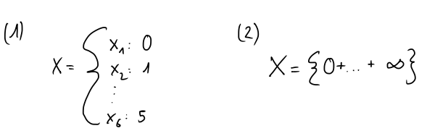
- Messung: empirische Feststellung der Realisation einer Variablen
- Unterscheidung:
→ Beobachtung: Feststellung Merkmalsausprägung (verbale, bildliche Information)
→ Messung: Feststellung Werte einer Variable (numerische Information)
- Gemessene Zahlen heißen Messwerte oder Ergebnisse
- Variablentypen:
- diskrete Variable: besitzt endlich viele und feste Werte (Ganzzahlen);
→ dichotome Variable: mit genau zwei diskreten Werten (Frau/Mann);
→ polytome Variablen: mit mehr als zwei diskreten Werten
- stetige (kontinuierliche) Variable: kann (unendlich viele) beliebige Werte annehmen (reelle Zahlen), z. B. Körpergewicht
- Achtung: strenge Unterscheidung zwischen Typen von Merkmalen und Variablen, z.B. Alter als stetiges Merkmal, das diskret definiert wird (auch Intelligenz, Schulleistung...)
- stetige Variable eigentlich nicht vorhanden
Skalen
- Def.: Eine Skale ist die Festlegung von Einheiten, in denen ein gegebenes Merkmal gemessen wird
- Einheiten meist numerisch, kann aber auch andere Symbole haben (Farben)
- nur Variablen, die auf derselben Skala gemessen wurden, können verglichen werden; ansonsten Skalentransformation (Skalen ineinander überführen), z.B. von X zu Y(X) → Noten 1- 3 in Y gut, 4-6 in Y schlecht

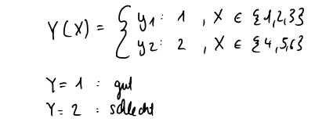
- Skalenniveaus Typen:
- Nominalskala (qualitativ)
- Ordinalskala (qualitativ/quantitativ)
- Intervallskala (quantitativ)
- Verhältnisskala (quantitativ)
- Absolutskala (quantitativ)
→ unterscheiden sich im Informationsgehalt; nimmt von Nominal- zur Absolutskala zu → qualitativ: zeigen Unterschiede auf d quantitativ: Zahlen sagen etwas über Größe von Unterschieden aus → Skalenniveau bestimmt die erlaubten mathematischen Operatoren (+,-, =), welche mathematischen Transformationen auf Variablen angewandt werden dürfen ohne Informationsverlust und welche statistische Verfahren auf Daten angewandt werden dürfen (Mittelwert...)

2. Nominalskala
- Ziel: Unterscheidung Kategorien durch Zuordnung von Zahlen für die Variablen; diese Zahlen sind vollständig beliebig und damit nicht interpretierbar
- die neuen Zahlen dürfen beliebig verändert werden (+, -, ...)
- Achtung: es dürfen nicht zwei Variablen ein neuer Wert zugeordnet werden (z.B. 2 und 3 dürfen nicht beide die 100 bekommen)
- zulässige Operatoren: ausschließlich Äquivalenzrelationen, d.h. Gleich und Ungleich → alle anderen Aussagen (x₁ größer x₂) ist unzulässig!
- zulässige Transformationen: eindeutige Abbildungen, sodass Unterscheidbarkeit erhalten bleibt
Häufigkeiten
- Numerische Beschreibung: Nominalskalierte Variablen sind praktisch immer diskret und endlich
- die empirische beobachtete Häufigkeit des Auftretens einer Ausprägung X=x wird als h (X=x) oder h(x) bezeichnet → absolute Häufigkeit
- f (X=x) bzw. f(x) ist definiert als Quotient aus absoluter Häufigkeit und der Anzahl n aller Beobachtungen (f(x) zwischen 0 und 1) → relative Häufigkeit
- Achtung: Relative Häufigkeiten sind nicht Wahrscheinlichkeiten (Prozent)
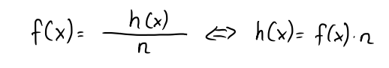
Univariate Kreuztabellen
- 1. Spalte: Wert der Variablen 2. Spalte: Häufigkeit (absolute und relative)
- Die Sammlung der Werte der absoluten und relativen Häufigkeit wird als diskrete Häufigkeitsverteilung bezeichnet
- Die tabellarische Darstellung erfolgt über Häufigkeitstabellen
Bivariate Kreuztabellen
- oft Betrachtung Häufigkeiten für das gemeinsame Auftreten zweier Merkmale
- Bsp.: Frauen/Männer unter- /normal- /übergewichtig → X: Geschlecht (x₁, x₂) Y: Gewichtstatus (y₁, y₂, y₃)
- Kombination Häufigkeiten → Verbundhäufigkeiten
- absolute Verbundhäufigkeiten werden als h(X=x, Y=y) bzw. h(x, y) bezeichnet
- relative Verbundhäufigkeiten als f (X=x, Y=y) bzw. f(x, y)
- Tabellarische Darstellung über Kreuztabelle (oder Kontigenztabellen)
- Randhäufigkeiten: Summe der einzelnen Variablen (Männer, Frauen, Übergewicht, Normalgewicht, Untergewicht); Addition jeder einzelnen Spalte und Zeile → Gesamtanzahl (Stichprobe) ist n
Multivariate Kreuztabellen
- auch gemeinsames Vorkommen von mehr als zwei Merkmalen
- Absolute Verbundhäufigkeiten werden hier als h(X=×, Y=y, ...) bzw. h(x, y,...) bezeichnet
- Relative Verbundhäufigkeiten mit f(...)
- Tabellarische Darstellung über geschachtelte Kreuztabelle
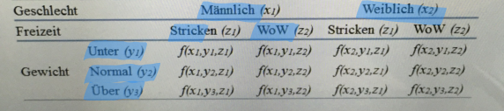
- Tipp: Bei mehr als 4 Variablen mehrere Tabellen
- Anzahl Zellen/Kombinationen: Multiplikation der Variablen (hier: Gewicht 3 * Geschlecht 2 * Freizeit 2 = 12)
Kennwerte
- Def.: statistisches Maß, das eine Menge von Beobachtungen über zumeist nur eine Zahl beschreibt
- Ziel: Datenreduktion
- charakterisieren nur bestimmte Eigenschaften der Menge von Beobachtungen → Informationsverlust
- Achtung: Mittelwert ergibt keinen Sinn, weil Daten nominalskaliert (1,2,3 oder 100,-5, 8 ergeben komplett anderen Mittelwert)
- ein Kennwert für nominalskalierte Daten ist der Modalwert (oder „Modus") → bezeichnet den unter den Beobachtungen am häufigsten vorkommenden Wert
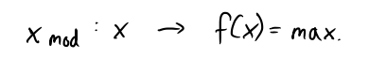
- Wichtig: Der Modalwert ist nicht die Häufigkeit des Messwertes, sondern der Wert selbst
- Bei mehreren Maxima sinkt die Aussagekraft von dem Modalwert
Diagramme
- allgemein: Kategorien/Beschriftungen/Skala nicht vergessen
- Kreisdiagramm: stellt die absoluten oder relativen Häufigkeiten von Klassen als Kreissegmente eines Vollkreises dar; die Summe der Tortenstücke sollte wieder 360° ergeben; der Öffnungswinkel (alpha) eines Tortenstück wird so berechnet:
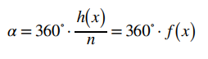
- Säulen-/Balkendiagramm: stellt die absoluten oder relativen Häufigkeiten von Werten einer Variablen als Balken (waagerecht) oder Säulen (senkrecht) dar; die verschiedene möglichen Werte werden auch als Klassen bezeichnet; Länge der Säulen/Balken: relative oder absolute Häufigkeit; die Breite variiert niemals!

3. Ordinalskala
- es können die Realisationen einer Variablen (natürlich) geordnet werden
- die Zuordnung der Zahlen zu den Ausprägungen des Merkmals spiegelt deren Ordnung wider
- Numerische Abstände zwischen den Realisationen können nicht interpretiert werden → Reihenfolge wichtig, Abstände können größer/kleiner sein
- Anwendung von Rechenoperationen auf die Werte ist an sich erlaubt, aber eigentlich nicht sinnvoll → nur > oder < interpretierbar
- Zulässige Operationen: Äquivalenzrelationen (Gleich und Ungleich) und qualitative Vergleichsrelationen (Größer oder Kleiner) → Wichtig: keine quantitativen Vergleiche (Abstände zwischen Variablen ist nicht unbedingt real)
- Zulässige Transformationen: alle streng monotonen Transformationen, sodass die Rangordnung der Werte erhalten bleibt (streng, weil keine zwei Werte zu einem neuen Wert transformiert werden dürfen; die Reihenfolge würde so aber trotzdem erhalten bleiben)
- Kritische Betrachtung: bei Ordinalskalen oder höhere Skalenniveaus können Intransitivitäten auftreten → eine angenommene Ordnung gilt nicht für bestimmte einzelne Paarungen (Bsp.: Nahrungskette Mensch isst Hund, Hund isst Ratte, Ratte isst Mensch (wenn tot) → ordinalskalierte Ordnung besteht nicht); Lösungen: Annahme eines niedrigeren Skalenniveaus oder Einführung neuer Skalenstufen (Mensch vorne ungleich Mensch hinten)
Häufigkeiten
- Ordinalskalierte Variablen sind sehr häufig diskret (abzählbar) und endlich
- es gelten die bereits eingeführten Notationen und Berechnungsvorschriften für Häufigkeiten
- Neben der Häufigkeitsverteilung kann auch noch die empirische Verteilungsfunktion bestimmt werden → gibt an, wie viele Beobachtungen kleiner oder gleich eine bestimmte Realisation sind; die Realisationen müssen hierfür der Größe nach geordnet werden
- Empirische Verteilungsfunktion: Aufsummieren dieser und alle vorherigen Wahrscheinlichkeiten (relative und absolute Häufigkeiten)
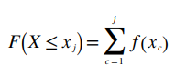
- Bsp.: Alkoholspiegel ist ordinalskaliert, weil durch Rundungen man nicht sagen kann, dass jemand mit 2% doppelt so hoch sind wie 1%
- Verteilungsfunktion: Frage, wer schlechter/so gut/besser war → Berechnung:
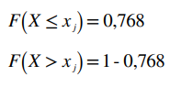
- Für Ordinaldaten gelten gleiche Regeln zur Erstellung von Kreuztabellen
Kennwerte
- Maße der zentralen Tendenz: Modalwert und Median
- Andere Lagemaße: Extrema (Minimum, Maximum) und Quantile, Quantilsrang
- Generell gilt: Kennwerte für niedrigere Skalenniveaus sind für alle höheren anwendbar

- Modalwert: genau so definiert wie für nominalskalierte Daten; Realisation x der Variablen X mit dem häufigsten Vorkommen h(x); aber: sagt mehr über Häufigkeitsverteilung aus → markiert die Lage der häufigsten Realisation relativ zu den anderen Realisationen; man kann uni-, bi- und multimodale Verteilungen unterscheiden (Bimodal auch mit lokalen Maxima)

- Median: ist der Wert, der einen Datensatz mit n Messwerten in zwei gleich große Hälften teilt (50: 50); stimmt häufig mit keinem tatsächlichen Messwert überein; ist äquivariant (gleichbleibend) gegenüber gewissen Transformationen, insbesondere bei Addition und Multiplikation einer Konstanten; besitzt folgende Eigenschaften: 1. Mindestens 0.5*n (50%) der Messwerte sind kleiner oder gleich dem Median 2. Mindestens 0.5*n (50%) der Messwerte sind größer oder gleich → Bei gerader Anzahl den Mittelwert der zwei mittleren Werte nehmen; Notation:
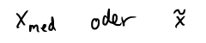

- Quantile: Ergebnis in Personen
  - sind Zahlen, die einen Datensatz in bestimmtem Verhältnis teilt
  - Median ist Spezialfall eines Quantils (2. Quartil)
  - je nach Anzahl von Unterteilungen unterscheidet man Perzentile (100er Einteilung), Dezentile (10er Einteilung) und Quartile (4er Einteilung)
  - 25% Perzentil → unteres Quartil; 75% Perzentil → oberes Quartil;
  - besitzt folgende Eigenschaften:
1. Mindestens n*p Messwerte sind kleiner oder gleich dem Quantil
2. Mindestens n*(1-p) Messwerte sind größer oder gleich dem Quantil
  - Notation:
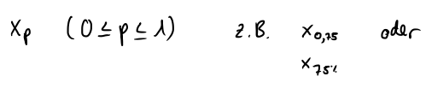
  - Achtung: Bei Werten 2,3 und 2,4 nicht 2,35 sondern 2,325 → Berechnungsvorschriften für Quantile unterschiedlich definiert

- Quantilsrang: Ergebnis in Prozent
  - entgegengesetzte Sichtweise zu Quantil
  - Bsp.: Leistungstest mit Wert 105 Punkten; Wie viele Personen in der Stichprobe sind nun besser/schlechter?
  - bei der Rangbildung von n Messwerten einer Variablen X können maximal n Ränge vergeben werden
  - niedrigste Ausprägung Rangplatz 1, der höchste Rangplatz n (kleinere Zahl = kleinerer Rang)
  - wenn zwei gleiche Ausprägungen bekommen beide Werte gleichen Rangplatz (statt 6,7,8,9... dann 6,7,7,8...) → bei mehreren gleichen Werten („Ties" ) wird mittlerer Rangplatz nach der Regel vergeben:
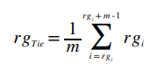

  - Berechnung des Quantilsrangs:
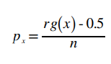
→ Abzug 0.5 Erklärung: es gibt nicht 0% Quantilsrang → Problem: Quantilsrang geht nicht von 0 bis 1, sondern liegt in schmalerem Bereich

  - Korrekturformel:
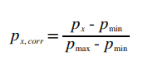

  - einfachere Korrekturformel:
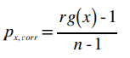

  - Quantil.Inkl = 0 bis 1!
Quantil.Exkl = nicht ganz 0 bis 1

- Extrema:
  - sind die Grenzen des beobachteten Bereichs von Messwerten (unterster und oberste Wert)
  - können als 0. und 4. Quartil bezeichnet werden
  - Achtung: Extrema sind nicht notwendigerweise identisch mit Grenzen des Wertebereichs (sondern nur kleinster/ größter erhobene Wert)

Grafische Darstellung
- für empirische Häufigkeitsverteilung: dieselben Darstellungen wie bei Nominaldaten, Achtung: die Abfolge der x-Achse ist geordnet!
- für empirische Verteilungsfunktion: Aufsummieren relativer Häufigkeiten
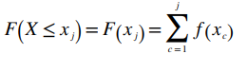
→ Balkendiagramm an letzter Stelle voll ausgefüllt

4. Intervallskala I
- es wird eine Einheit (festgelegter Abstand zwischen zwei Werten) definiert
- es existiert kein natürlicher Nullpunkt
- Differenzen von Werten können verglichen werden, nicht aber die Werte selbst
- Bsp.: Temperaturskala → Aussage: es sind 10°C mehr, nicht doppelt so viel (Kelvin Skala würde dem widersprechen)
- wird am häufigsten bei empirischen Untersuchungen angenommen
- Intervallskalierte Variablen können diskret oder stetig sein
- Kritische Betrachtung: die bekanntesten und am meisten verbreiteten statistischen Verfahren setzen eine Intervallskala voraus; der Umgang mit niedrigen Skalenniveaus ist mathematisch oftmals weitaus komplexer; die ungeprüfte Annahme der Intervallskala ist oft problematisch
- Zulässige Transformationen: Äquivalenzrelationen (Gleich und Ungleich); qualitative Vergleichsrelationen (Größer oder Kleiner); quantitative Vergleichsrelationen, die sich auf Differenzen beziehen (nicht Wert A doppelt so groß wie Wert B); alle linearen Transformationen (Grundrechenarten) zulässig, sodass Verhältnisse zwischen Differenzen erhalten bleiben
- Problem Häufigkeit: Intervallskalierte Variablen können u.U. beliebige Ausprägungen besitzen, die sich nicht mehr sinnvoll in einer Tabelle darstellen lassen → zu viele Realisationen; Bsp: Körpergrößen; Lösung: es muss eine Aggregation vieler Realisationen in wenige Kategorien („Klassen") stattfinden
Klassenbildung
- Transformation Variable X in eine neue Variable C:
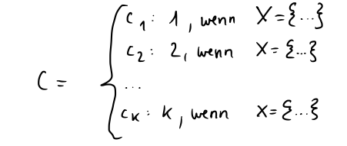
- Wie viele Klassen sollen gebildet werden? Wie werden die Grenzen dieser Klassen festgelegt?
→ es kommt anscheinend darauf an, ob die Daten diskret oder stetig sind
- zur Bestimmung der Anzahl k der Klassen gibt es viele Formeln; Faustregel:
5-50 n → 5-8 k
50-100 n → 6-10 k
100-250 n → 7-12 k
>250 n → 8-25 k
- einfache Formel: [ ] = Aufrundung:
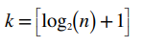
→ statt der Beobachtungen n wird zuweilen auch die Anzahl der Realisationen verwendet
→ man kann sich auch die Werte und Extrema anschauen
- die k Messwertklassen dürfen sich nicht überschneiden, sie sind also wechselseitig ausschließend
- die unteren und oberen Klassengrenze UG und OG der Variable j gehören zur Klasse c, die OG von j-1 aber nicht
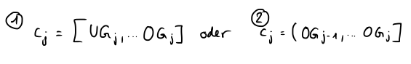
→ 1.Eckige Klammer: Wert gehört zur Klasse 2.Runde Klammer vorne: Wert gehört zur vorigen Klasse → Grund der Unterscheidung: bei stetigen Daten (4,9999) → Problem bei 1. ; es muss 2. angewendet werden
- alle Massen haben im Normalfall dieselbe Breite
- Anzahl der Klassen: möglichst wenige leere Klassen; keine in den Daten enthaltene Informationen "herausaggregieren"
- Klassenbreite d:
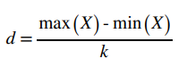
→ X ist die ursprüngliche intervallskalierte Variable; es können die beobachteten Messwerte oder die Realisationen von X verwendet werden
- bei der Berechnung der Klassenbreite muss auf Ausreißer geachtet werden
- bei diskreten Daten werden die Klassengrenzen nicht-überlappend angegeben
- bei kontinuierlichen/stetigen Daten werden die Klassengrenzen überlappend angegeben (die obere Grenze gehört zur Klasse, die untere aber nicht (Ausnahme 1. Klasse))
- Die Klassenbreite allgemein ist:
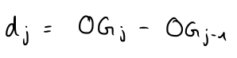
- Achtung: für die unterste Klasse (j=1) nimmt man UG₁

Histogramm
- stellt die Häufigkeiten vieler Realisationen in einem Säulendiagram mit weniger Klassen als Realisationen dar
- Klassen müssen nicht notwendig gleich breit sein
- es gelten dieselben Faustregeln wie bei der Kreuztabelle
- es können absolute oder relative Häufigkeiten sein (absolutes oder relatives Histogramm)
- bei gleichen Klassenbreiten zeigt zumeist die Höhe einer Säule die Häufigkeit der Elemente in der Klasse
- beim Histogramm: Säulen ohne Abstand!
- warum gleich breit? → Flächenbewertung würde Ergebnis verfälschen
- Regel: Wählt man ungleiche Klassenbreiten, muss das Histogramm normiert werden (wegen der Flächenbeurteilung der menschlichen Wahrnehmung)
- Wenn nicht die Höhe, sondern die Fläche Aj einer Säule die Häufigkeit repräsentieren soll, gilt für eine Klasse xj:
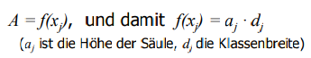
- Dies gilt auch für die Darstellung mit absoluten Häufigkeiten h(xj)
- Gründe gegen Histogrammnormierung: Ausreißerproblem (Lösung: weitere Klasse für Ausreißer)

Grafische Darstellung
- je nach Anzahl der (lokalen) Maxima unterscheidet man uni-, bi- und multimodale Verteilungen
- Histogramme: Achtung, die Wahl der Klassen kann für die Aussage entscheidend sein (z.B. zu wenige Klassen → Informationen gehen verloren)
- Schiefe:
- Symmetrische Verteilungen: Häufigkeiten für die Ausprägungen einer Zufallsvariablen verlaufen (annähernd) gleichartig um den Mittelpunkt
- Linkssteile / rechtsschiefe Verteilungen: Häufigkeiten laufen rechts des Mittelpunktes flacher aus
- Rechtssteile / linksschiefe Verteilungen: Häufigkeiten laufen links des Mittelpunktes flacher aus
→ Schiefe erst jetzt, weil bei Ordinalskala Abstand ×-Werte keine Aussage

5. Intervallskala II
Kennwerte
- Maße der zentralen Tendenz
- Modalwert
- Median
- Mittelwert

- Andere Lagemaße
- Extrema
- Quantile, Quantilsrang
→ Modus, Median, Quantile und Quantilsrang identisch definiert wie bei Nominal- bzw. Ordinalskala → dieselben Regeln der Berechnung und Interpretation → Äquivarianz gegenüber linearen Transformationen bleibt erhalten
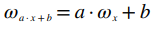 Omega: Kennwert
- Mittelwert:
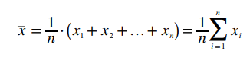
- „× quer" ist durch extreme Werte beeinflussbar (ausreißerempfindlich)
- Ist der Schwerpunkt der Beobachtungen, d.h.

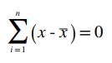

- Der Mittelwert stimmt häufig mit keiner beobachteten Realisation überein
- Der Mittelwert ist äquivariant gegenüber bestimmten (z.B. linearen) Transformationen
- Insbesondere
1. Addition einer Konstante b zu alle n Beobachtungen
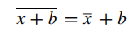

2. Multiplikation aller n Beobachtungen mit einer Konstanten a
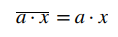

- Lageregeln:
- für die Maße der zentralen Tendenz bei unimodalen Verteilungen
- Bei symmetrischen Verteilungen:
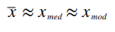
- Bei linkssteilen Verteilungen:
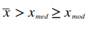
- Bei rechtssteilen Verteilungen:
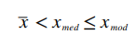

- Streuungsmaße (Dispersionsmaße)
- Spannweite
- neben Lage der Verteilung noch eine wichtige Information
- Die Spannweite d ist die Differenz zwischen dem kleinsten und größten Wert aller n Messwerte
- Sie ist definiert als:
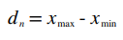
- Die Spannweite ist ausreißerempfindlich
- Die Spannweite ist eher uninformativ, da sie nur zwei von n Messwerten berücksichtigt (keine Information über Verteilung zwischen Minimum und Maximum)

- Interquartilsabstand
- Der Interquartilsabstand d ist die Differenz zwischen dem 1. und 3. Quartil
- Er ist definiert als:
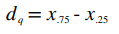
- Manchmal wird er auch ein halber Interquartilsabstand berechnet als d/2
- Ausreißerunempfindlich, weil es die inneren 50% abbildet, unabhängig davon, ob es außen Ausreißer gibt
- noch nicht bei Ordinalskala erlaubt, weil Differenz dort nicht erlaubt (da Differenz keine Aussage hätte)

- Mittlere Differenz/ Mittlere Abweichung
- Als mittlere Abweichung (MD) von n Beobachtungen in einem Datensatz wird die Summe aller Abweichungsbeträge zum Median bezeichnet
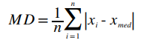
- immer positive Zahl; je weiter ×-Wert, desto größer wird MD
- „durchschnittliche Abweichung vom Median, die auf jeden einzelnen Wert zurückgeht"
- sagt etwas über die Streuung der Daten aus (größere Streuung, größere mittlere Abweichung)
- Für jeden anderen Wert als für den Median ist der mittlere Abweichungsbetrag größer, d. h.:
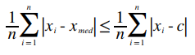
→ wenn verschiedene Werte für c eingesetzt werden, ergibt sich eine Parabel mit dem Minimum beim Median
→ der Median minimiert die Summe (Herleitung siehe Unterlagen)

- (Abweichungs-)Quadratsumme
- Probleme mittlere Abweichung: Beträge "blöd" zum Rechnen; beinhaltet nur Median (Ordinaldaten), nicht Mittelwert (Intervallskala)
- Die Abweichungsquadratsumme (oder auch: Fehlerquadratsumme oder einfach Quadratsumme) ist die Summe der quadrierten Abweichungen aller n Beobachtungen vom Mittelwert
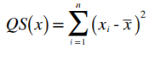
- Erfasst die Streuung um den Mittelwert
- Nur falls keine Streuung besteht, ist QS = 0, d.h. alle beobachteten Werten sind gleich; sonst: QS>0
- Je größer die Streuung, desto größer die QS
- Problem: Die Fehlerquadratsumme wird um so größer, je mehr Beobachtungen vorliegen
- Stichprobengröße muss berücksichtigt werden (kann nicht einfach verglichen werden)
- Für jeden anderen Wert als den Mittelwert ist die Summe der Abweichungsquadrate höher
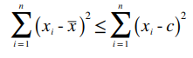
- Der Mittelwert minimiert also die quadrierten Abweichungen alle Beobachtungen

- Varianz
- Die Varianz ist das mittlere Abweichungsquadrat aller n Beobachtungen vom Mittelwert
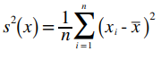
- Erfasst die mittlere quadrierte Streuung um den Mittelwert
- Nur falls keine Streuung besteht, ist s^2=0, d. h. alle beobachteten Werte sind gleich; sonst s^2> 0
- Je größer die Streuung, desto größer ist die Varianz
- Ist anfällig gegenüber Ausreißern
- Die Formel lässt sich leicht umformen:
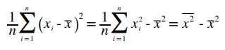
- Die Varianz ist also die Differenz des Mittelwerts der quadrierten Daten und dem quadrierten Mittelwert der Daten
- Dies wird auch als Momentenschreibweise der Varianz bezeichnet

- Standardabweichung
- besser als Varianz, weil Varianz nicht äquivariant (wenn x*10, wird Varianz *100)
- Problem: Die Varianz ist nicht äquivariant zu erlaubten Skalentransformationen
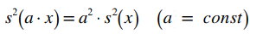
- Durch Wurzelziehen erhält man die Standardabweichung (SD, standard deviation)
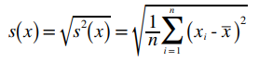
- Die Standardabweichung ist äquivariant zu den erlaubten Skalentransformationen → Verhalten von Varianz und Standardabweichung bei Transformationen der n Beobachtungen
- Die Addition einer Konstanten a zu allen Werten x verändert Varianz und Standardabweichung nicht
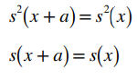
- Die Multiplikation aller Werte x mit einer Konstanten a führt zu einer Erhöhung der Varianz um a² und der Standardabweichung um a
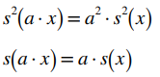

Das Skalenniveau dichotomer Variablen
- Ausprägungen
- Möglichkeiten der Skalenniveaus: → Nominalskala: (Un)gleichheit (Ungleichheit Datenwerte nicht Ungleichheit Ausprägungen (Haselnuss = Noccioli)) → Ordinalskala: Ordnung/Transitivität (A>B>C!) → Intervallskala: Abstände (Achtung: Schulnoten nicht wirklich Intervallskala, weil Abstand 1 zu 2 und 4 zu 5 anders)
- Intransitivität braucht immer mindestens 3 Werte; es gibt nur einen Abstand (zwischen den zwei Werten) → dichotome Variablen als intervallskaliert (natürliche Ordnung nicht so wichtig nehmen)
- Besonders gut Ausprägungen mit 0 und 1 → Mittelwert der gemessenen Daten ist identisch mit der relativen Häufigkeit (siehe Herleitung Unterlagen)
→ bei Interpretation darauf achten, wie die beiden möglichen Ausprägungen kodiert wurden (0 und 1 oder 1 und 0)
Grafische Darstellung
- Box-Whisker-Plot
- Mithilfe der Fünf-Punkte-Zusammenfassung (Minimum, 25%, Median, 75%, Maximum) können Daten grafisch am Boxplot veranschaulicht werden
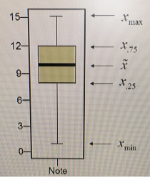
- Diese Variante ist problematisch, weil Ausreißer die Länge der Whisker erheblich vergrößern können
- Eine zweite, häufiger verwendete Variante des Boxplots verwendet den 1.5fachen Interquartilsabstand d für die Länge der Whisker
- Box und Whisker enden am letzten Datenpunkt innerhalb ihrer Reichweite (auch wenn der Whisker länger gehen würde)
- Datenpunkte außerhalb der Whisker werden explizit eingetragen (o) (oft Nr. der Person dazu)
- Ausreißer > 3d werden mit Sternchen (*) markiert (oft Nr. der Person dazu)
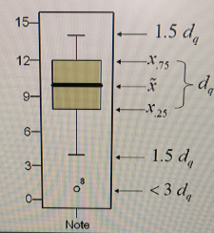

- Das Fehlerbalkendiagramm
- Das Fehlerbalkendiagramm (Error Bar) veranschaulicht Mittelwerte und die Streuung von Daten für mindestens eine Stichprobe
- Für die Länge der Fehlerbalken existieren verschiedene Konventionen (+/- 1*SD, +/- 1,96*SD, +/- 2,58*SD) → verschiedene Konventionen für die Länge der Whisker
→ Mittelwert: Kennwert der Intervallskala
→ Fehlerbalkendiagramm: Darstellung der Intervallskala

6. Intervallskala III
Mittelwert und Varianz aus kategorisierten Daten
- notwendig, wenn nur kategorisierte Daten/Histogramme
- wenn man einen einzelnen Wert aus einer Kategorie haben möchte, nimmt man den Mittelwert der Kategorie (20-30 → 25) → das gilt für alle Werte in diese Kategorie (z.B. 7 Werte darin → alle 25)
→ ergibt neue geschätzte Datenreihe mit nur Mittelwerte der Kategorien
→ neue SD/MW/QS/Varianz
- Mittelwert mit den Klassen C:
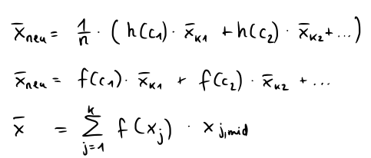
- Varianz mit den Klassen C:
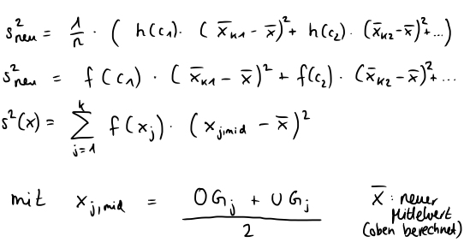
- Standardabweichung: Wurzel der Varianz ziehen
- Quadratsumme: Varianz mit n multiplizieren
- Liegen intervallskalierte Daten bereits in kategorisierte Form vor, so können daraus Mittelwert und Varianz näherungsweise bestimmt werden
- Es sei x = (OG + UG) /2; gilt sowohl bei überlappenden als auch nicht überlappenden Grenzen
- bei nicht überlappend mit Ganzzahlen: sehr nah an Werten, die auf Originaldaten basieren

z-Standardisierung
- Ziel: Angabe der relativen Lage von Werten in einer Verteilung (Vergleichbarkeit mit anderen Verteilungen) 1. Quantile: wie bereits gesehen 2. Angabe einer normierten Differenz eines Messwertes zum Mittelwert
- Berechnungsvorschrift: Jede Differenz durch die Standardabweichung aller Messwerte geteilt. Die erhaltenen Werte werden als z-Werte bezeichnet
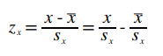
- Der Mittelwert von z-Werten ist immer 0
- Die Standardabweichung von z-Werten ist immer 1
- Skalentransformation:
- Mithilfe der z-Transformation können Messdaten mit einem beliebigen Mittelwert und Standardabweichung in Daten transformiert werden, die einen definierten Mittelwert und Standardabweichung aufweisen
- Schritt 1: z-Standardisierung jedes Datenpunktes
- Schritt 2: Transformation jedes Datenpunktes in die neue Skala
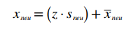

7. Bivariate Zusammenhangsmaße I
- Bisher wurden Kennwerte für den univariaten Fall betrachtet, d.h. für Daten einer Variablen
- Mit geschachtelten Kontigenztabellen wurde eine kompakte Darstellungsmöglichkeit für den multivarianten Fall beschrieben, d.h. für Daten mehrerer Variablen
- In der Statistik sind weitere Verfahren gebräuchlich, die speziell den Zusammenhang zweier Variablen (bivariate Fall) beschreiben
Grundlagen
- Intervallskala trägt Informationen über die Ordnung von Ausprägungen und hat feste Einheit dazwischen
- Die Werte sind nicht direkt vergleichbar, nur Unterschiede zwischen Werten
- Intervallskalierte Daten leicht grafisch oder numerisch behandelbar
Scatterplot (Grafische Beschreibung) -> erst ab Intervallskalenniveau; linearer Zusammenhang
- jeder Wert hat zwei Variablen x und y
- Punkte Darstellung: Punktewolke
Kovarianz
- Gewünschte Eigenschaften eines Zusammenhangskoeffizenten → sollte Stärke des Zusammenhangs numerisch ausdrücken; sollte die Richtung des Zusammenhangs ausdrücken; sollte invariant unter zulässigen Transformationen sein (z.B. m in cm); sollte einfach interpretierbar sein
- Für n Beobachtungen aus zwei Variablen ×₁, ..., ×_{n} und y₁, ..., y_{n} ist die Kovarianz definiert als:
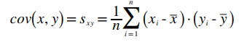
- positiver Zusammenhang: positive Differenz bei x mit positiver Differenz bei y oder negative Differenz bei × mit negativer Differenz bei y → immer positive Zahl bei Multiplikation
- negativer Zusammenhang: positive Differenz bei x mit negativer Differenz bei y oder negative Differenz bei × mit positiver Differenz bei y → immer negative Zahl bei Multiplikation
- Die Kovarianz ist Null, wenn kein Zusammenhang zwischen den Realisationen der Variablen besteht
- Die Kovarianz ist positiv, wenn ein gleichsinniger Zusammenhang besteht
- Die Kovarianz ist negativ, wenn ein gegensinniger Zusammenhang besteht
- Problem: Die Kovarianz erfüllt nicht die Forderungen der Invarianz gegenüber erlaubten Transformationen
- Addition einer Konstante zu × und y (Form der Wolke ändert sich nicht, nur Lage):
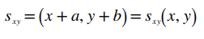
- Aber: Multiplikation von x und y mit einer Konstanten (Kovarianz verändert sich äquivalent):
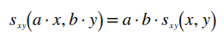
→ Die Äquivarianz macht die Kovarianz numerisch schwer zu interpretieren
Korrelation (linearer Zusammengang, „standardisiert“)
- Für n Beobachtungen aus einem Zufallsexperiment x₁, ..., ×_{n} und y₁, ..., y_{n} ist der Korrelationskoeffizient definiert als:
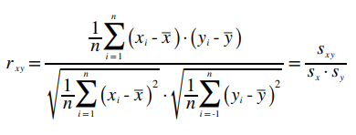
- keine z-Standardisierung notwendig, wenn wir Standardabweichungen der ursprünglichen Daten kennen
- Für die Richtungsinformation (Vorzeichen) gelten dieselben Regeln wie bei der Kovarianz
- Bei der Korrelation ist zudem die Stärke (der Betrag) des Zusammenhangs interpretier- und vergleichbar
- Der so definierte Korrelationskoeffizient r wird auch als Produkt-Moment-Korrelation oder Korrelationskoeffizient nach Pearson bezeichnet
- Für Daten unterhalb Intervallskalenniveau gibt es andere Berechnungsformeln für die Korrelation (weil es auf Differenzen beruht!)
- Die Korrelation ist Null, wenn kein Zusammenhang der Ausprägungen der Zufallsvariablen besteht
- Die Korrelation liegt immer zwischen -1 und 1 (1 nur bei "perfekter" Geraden, ansonsten weniger)
- Addition und Multiplikation verändern Korrelationskoeffizienten nicht
- Negative Werte zeigen einen gegensinnigen Zusammenhang an; positive Werte zeigen einen gleichsinnigen Zusammenhang an
- Die Korrelation ist anfällig gegenüber Ausreißern
Vergleich Kovarianz und Korrelation
- bei beiden: Reihenfolge der Betrachtung der Daten egal
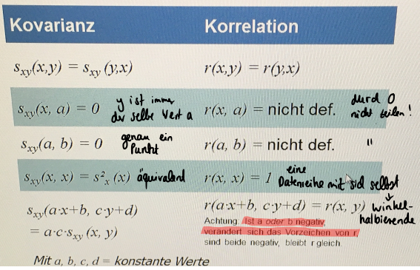
Nichtlineare Zusammenhänge und die Korrelation
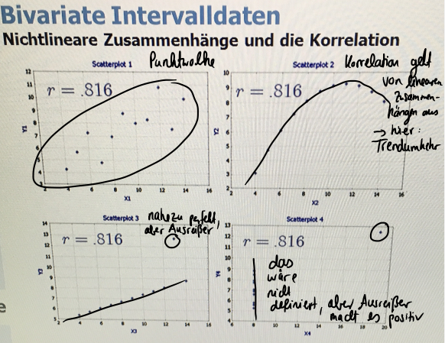
→ Vorsichtig, wenn nur Korrelationskoeffizient; immer noch in Scatterplot schauen

- Korrelation: Numerische Beschreibung – Faustregeln
- Für die Bewertung der absoluten Höhe der Produkt-Moment-Korrelation existieren Faustregeln nach Cohen (1988):
r < ± 0.10 → keine Korrelation
r < ± 0.30 → kleine Korrelation
r < ± 0.50 → mittlere Korrelation
r ≥ ± 0.50 → hohe Korrelation
- In Experimentellen Forschung hohe Korrelation mindestens erwartet für aussagekräftiges Ergebnis
- Vorsichtig bei zu kleinen Stichprobengrößen (Zufallskorrelationen

- Punktbiseriale Korrelation
- Gegeben seien zwei Variablen X und Y. X sei dichotom nominalskaliert (mit zwei Ausprägungen 0 und 1), Y intervallskaliert; Datentabelle nicht mit x und y, sondern 0 und 1 als zwei Gruppen, wo jeweils die y-Werte eingetragen werden
- Hier kann, wie auch bei zwei intervallskalierten Variablen die Produkt-Moment-Korrelation berechnet werden
- Die Formel lässt sich aber auch zur Formel für die punktbiseriale Korrelation vereinfachen
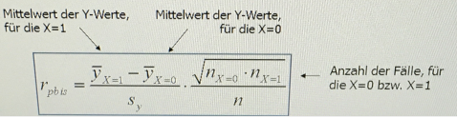
- Biseriale Korrelation
- Häufig werden in empirischen Untersuchungen eigentlich (mindestens) intervallskalierte Merkmale künstlich auf dichotome Variablen reduziert
- Bsp.: Alter (unter 25, über 25), Einkommen (niedrig, hoch), Depression (ja, nein)
- Hier führt die konkrete Setzung des impliziten Kriteriums, welches die intervallskalierte Variable in zwei Gruppen teilt, zu beliebigen Ergebnissen, obwohl der "wahre" Zusammenhang unverändert ist → Dichotome Variable kann nur "Zwischenvariable" sein (Zusammenhang unverändert)
- Korrektur der Punktbiserialen Korrelation
- Die Korrektur dieser kriteriumsabhängigen Veränderung des Zusammenhangs leistet die biseriale Korrelation:
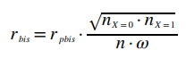
- Dabei ist Omega die Ordinate der Standardnormalverteilung für den z-Wert an der Stelle der Dichotomisierung (p)
- r_{pbis} und r_{bis} Korrelation haben dieselben Eigenschaften wie der Produkt-Moment- Korrelationskoeffizient
- r_{pbis} ist zumeist vorzuziehen, da hier keine Normalverteilungsannahme gemacht werden muss

- Tetrachorische Korrelation
- doppelte Biseriale Korrelation
- Sind beide Variablen künstlich dichotomisiert und eigentlich normalverteilt, so kann der Zusammenhang durch die tetrachonische Korrelation ausgedrückt werden
- Ausgegangen wird zunächst von einer 2×2 Kontigenztabelle
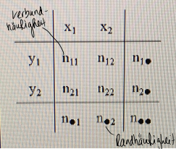
- Daraus berechnet sich die tetrachorische Korrelation als:
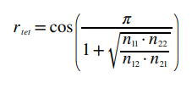
- r_{tet} überschätzt die wahre Korrelation, wenn die Randverteilungen stark asymmetrisch sind oder eine der Verbundhäufigheiten n_{xy} < 5 ist
Bivariate Ordinaldaten
- Grundlagen
- Bei der Ordinalskala ist der numerische Abstand zwischen zwei Realisationen einer Variablen nicht interpretierbar
- Die Ordinalskala trägt lediglich Information über die Ordnung der Realisationen
- Damit sind mathematische Transformationen direkt auf den Werten einer ordinalskalierte Variablen nicht sinnvoll, also auch nicht die Produkt-Moment-Korrelation
- Ansatz: Die Ordnung selbst muss genutzt werden, um Kennwerte zu berechnen

- Rangbildung
- Bei der Rangbildung von n Messungen x₁, ...,×_{n} einer Variablen X können maximal n Ränge vergeben werden
- Per Konvention erhält der kleinste Messwert von X den Rangplatz 1, der höchste Messwert den Rangplatz n (kleinere Zahl = kleinerer Rang)
- Bei mehreren gleichen Werten („Ties") von X wird der mittlere Rangplatz vergeben nach der Regel: Es gäbe m gleiche Werte von X. Wären sie unterschiedlich und direkt aufeinander folgend, erhielten sie die Rangplätze rg_{j}, ..., rg_{j+m-1}
- Der mittlere Rang ist dann:
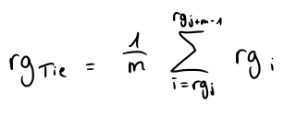

- Rangkorrelation - Spearman's r
- Nach der Rangbildung ordinalskalierter Daten für zwei Variablen X und Y kann die Produkt-Moment-Korrelation der Ränge rg(X) und rg(Y) berechnet werden
- neue ranggebildete Variable als intervallskaliert
- Diese wird Spearman's r oder Rangkorrelation genannt und berechnet als:
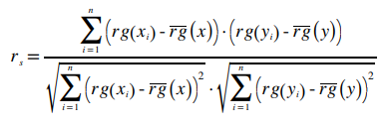
Oben: Kovarianz; Unten Standardabweichung (jeweils Wurzel)
- Vereinfacht/Umgeschrieben:
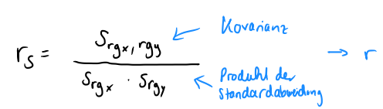
- Wertebereich von -1 bis +1
- Vorzeichen gibt die Richtung des Zusammenhangs an
- Ist robust bezüglich Ausreißern → Ausreißer bekommen "nur" höchsten Rang
- Ist invariant bei streng monotonen Transformationen
- Liegen wenige Ties vor, gibt es vereinfachte näherungsweise Berechnungsformeln, die aber kaum mehr Anwendung finden (PC schneller)

- Rangkorrelation - Weitere Kennwerte
- Neben Spearman's r existieren weitere Kennwerte für den Zusammenhang zweier ordinalskalierter Merkmale
- Die bekanntesten sind der Konkordanzkoeffizient γ (gamma) nach Goodman-Kruskal und die daraus abgeleitete Weiterentwicklung Kendall's τ (tau) für zwei ordinalskalierte Variablen (wird kaum noch angewendet)
- Die Interpretation diese Koeffizienten verläuft analog zu r und r_{s}

- Interpretation von Korrelationen
- Eine vorhandene (hohe) Korrelation zwischen zwei Variablen X und Y darf nicht ohne weiteres als Kausalität zwischen den Variablen interpretiert werden (z.B. Störche und Geburtenrate)
- Eine vorhandene Korrelation zeigt zunächst nur eine Assoziation an. Diese kann viele Ursachen haben, z.B.:
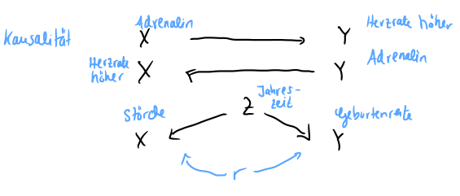
→ Korrelation ist nicht Kausalität, sondern Assoziation
- Frage: Wann darf in der empirischen Forschung von einer Korrelation auf Kausalität geschlossen werden?
- Die betrachteten Variablen müssen kovariieren → die Korrelation muss ungleich Null sein → Probleme: Standards (wann ist eine Korrelation ungleich Null) sind normativ; je kleiner n, desto größere Korrelationen können per Zufall auftreten
- Die Ursache muss der Wirkung zeitlich vorausgehen (z.B. Pretest- Treatment-Posttest, 2-mal Y und 1-Mal X (Treatment) erheben)
- Andere plausible Erklärungen für die Kovariation müssen ausgeschlossen werden können (Schmerz beim Spritzen Adrenalin)
- Die Kovariation muss raum-zeitlich indifferent sein → Generalisierung auf eine Population zu jeder Zeit

8. Bivariate Zusammenhangsmaße I
Bivariate Nominaldaten
- Recap: Kontigenztabellen
- Kontigenztabellen empirischer Verbundhäufigkeiten
- schreibt man statt h(x_{i}, y_{j}) kurz n_{ij}, so lautet die vereinfachte Notation:
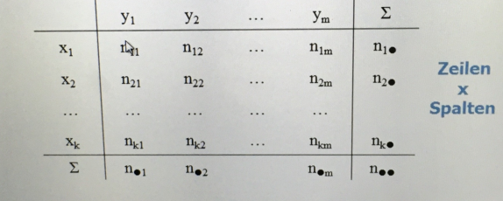
- Analoge Notation für relative Häufigkeiten (mit f_{ij} statt n_{ij})
- Unabhängigkeit: Ausprägung Variablen X sagt nichts über Ausprägung Variablen Y aus (und andersherum); Randhäufigkeit (und deren Wahrscheinlichkeit) als gleichmäßige Aufteilung
- Abhängigkeit: Wissen über Ausprägung Variablen X sagt eine ganze Menge über Ausprägung Variablen Y aus (und andersherum); Randhäufigkeiten ignorieren und dafür auf Verbundhäufigkeiten schauen

- Zusammenhangsmaße für 2×2 Kontigenztabellen
- viele empirische Fragestellungen über Zusammenhänge von Variablen beziehen sich auf 2 Merkmale mit je 2 Ausprägungen
- Bsp.: Auftreten eines bestimmten Genmarkers bei Frauen/Männern (x(0,1) und y(0,1))
- natürliche dichotome Variablen (tetrachorische Korrelation nur für künstlich hergestellte dichotome Variablen)
- aus Kontigenztabelle 2×2 zur Tabelle mit 2 Ausprägungen (Schuldspruch, Geständnis), in die die Wertepaare eingetragen werden
- Weil hier eine Intervallskala erzwungen wird (genau ein Abstand zwischen Skalenwerten = konstanter Abstand zwischen Skalenwerten), kann immer die Produkt-Moment-Korrelation r als Zusammenhangsmaß berechnet werden
- von Kontigenztabelle zur neuen Tabelle sehr mühselig; Idee: Der 2×2 Fall bei Nominaldaten kann immer auf den ja/nein bzw. 0/1 Fall zurückgeführt werden → Umformung r zum Phi-Koeffizient
- der Phi-Koeffizient beschreibt die Stärke des Zusammenhangs zweier dichotomer Variablen (in der Praxis auch für nicht natürliche Variablen); kann mit relativen und absoluten Häufigkeiten berechnet werden

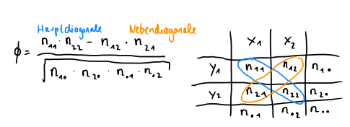
- Phi liegt zwischen -1 und 1 (abhängig von Anordnung der Realisationen (0 → 1 oder 1 → 0)
- Problem: Bei schiefen Randverteilungen kann der Phi-Koeffizient selbst bei maximalem Zusammenhang zwischen den Variablen die Grenze +/- 1 nicht erreichen
- Bei schiefen Randverteilungen sollte Phi daher an der maximal möglichen Korrelation normiert werden
→ Die maximale positive / negative Korrelation berechnet sich als:
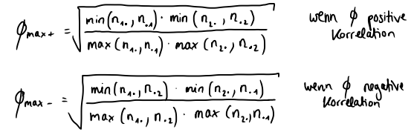
- Ist also der tatsächliche Phi-Koeffizient positiv, kann/soll er an der maximal möglichen positiven Korrelation normiert werden über (Phi oben kann r sein):
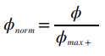

- Ist er negativ, berechnet sich die Normierung ganz analog aus:
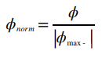

- Phi bei sehr schiefen Randverteilungen niedriger → eignet sich nicht so
- Phi (Norm) bei schiefen Randverteilungen größer → korrigiert
- Phi und Phi(Norm) sollen sehr ähnlich sein, ansonsten sehr schiefe Randverteilungen (z.B. Schuhe-Geschlecht; 30 Männer und 300 Frauen → schiefe Verteilung)

- Zusammenhangsmaße für k ✗ m Kontigenztabelle
- Ansatz: Man vergleicht die beobachtete Kontigenztabelle (absolute Häufigkeiten) mit einer fiktiven Kontigenztabelle, die entstanden wäre, hätte kein Zusammenhang (Unabhängigkeit) bestanden
- Abweichungen der beobachteten von den erwarteten Häufigkeiten sind dann als Abweichungen von der Unabhängigkeit aufzufassen
- Zur Konstruktion der Indifferenztabelle (erwartete Unabhängigkeit) rechnet man für absolute Häufigkeiten aus n Beobachtungen:
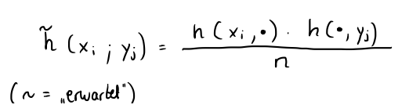
- Aus den beobachteten und unter der Annahme keines Zusammenhangs (Indifferenz) erwarteten Häufigkeiten berechnet sich nun:
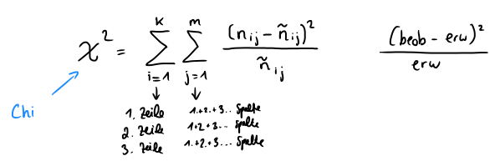
- Chi² ist Null bei perfekte Unabhängigkeit, ansonsten größer Null
- Chi² kann beliebig große Werte annehmen, abhängig von der Anzahl der Ausprägungen und der Beobachtungen (wenn Tabelle *10, wird Chi² auch *10 größer) → nicht sinnvoll, weil nicht relativ zu Werten!
- Nur berechnen, wenn alle erwarteten Häufigkeiten >5 sind!!
- Um aus dem nicht normierten Chi²-Koeffizienten ein als Korrelationskoeffizient interpretierbares Maß zu berechnen, wird folgende Formel verwendet:
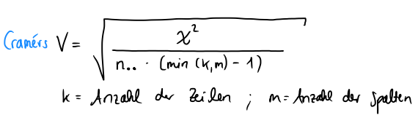
- Cramérs V ist wie Chi² Null bei perfekter Unabhängigkeit, ansonsten größer Null
- Cramérs V schwankt zwischen 0 und 1; ohne Richtungsinformation; desto größer Zahl, desto abhängiger
- Faustregeln nach Cohen anwendbar

Kapitel Regressionsrechnung
- Grundlagen der Linearen Regression
- Kennwerte der Regressionsrechnung I
- Voraussetzungen der Regressionsrechnung
- Polynomiale Regression
- Partialkorrelation

1. Grundlagen der Linearen Regression
Multiple Regression: Grundlagen
- Betrachtung mehrerer unabhängigen Variablen, die eine abhängige Variable beeinflussen (oder vorhersagen sollen); Zusammenhang mehr als 2 Variablen
- Beispiele: Abhängigkeit Lebenszufriedenheit von sozialem, ökonomischem und Gesundheitsstatus
- Solche Fragestellungen werden auch als multifaktoriell bezeichnet
- Drei Hauptfragestellungen der Regressionsrechnung:
- Gibt es eine statistische Beziehung zwischen mehreren Variablen, die die Vorhersage der AV aus der UV erlaubt?
- Kann eine möglichst einfache mathematische Regel formuliert werden, die diesen Zusammenhang beschreibt?
- Wie gut ist diese Regel im Hinblick auf die Vorhersage? (exakte Vorhersage)
- Ziel: Die unabhängigen Variablen sollen mithilfe einer mathematischen Regel so miteinander verrechnet werden, dass eine möglichst gute Vorhersage der abhängigen Variablen erreicht wird; Regel, wie man abhängige Variable aus den unabhängigen berechnen kann, um somit eine Aussage für die ganze Population zu entwickeln (Alter + Attraktivität → „Nett-Skala“)

Grundgleichung
- Die vorherzusagende Variable (AV, y-Wert) wird als Kriterium oder Response bezeichnet, die vorhersagenden Variablen (UVn, x-Werte) als Prädiktoren oder erklärende Variablen.
- Die Vorhersagegleichung der multiplen Regression mit k Prädiktoren wird geschrieben als:
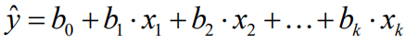 (y=a*x+b)
- y^ ist das vorhergesagte Kriterium, nur y ist der tatsächlich gemessene Wert; jedes x ist eine andere UVn
- Bei z-standardisierten Daten verwendet man das Symbol β für die k Regressionsparameter (bzw. „-gewichte“) (oben b) → hier fällt b₀ weg!
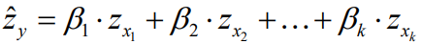
- Gründe für die Annahme einer linearen Gleichung:
- Lineare Zusammenhänge sind einfach zu verstehen
- Lineare Zusammenhänge sind mathematisch und statistisch einfach zu behandeln
- Lineare Gleichungen haben sich in der Praxis vielfach als gute Approximationen für komplexe Beziehungen erwiesen
- Achtung: Auch wenn die Beziehung zwischen zwei Variablen linear „aussieht“, muss es sich nicht zwangsläufig um einen linearen Zusammenhang handeln (z.B. zu wenige Stichproben)

Methode der kleinsten Quadrate (KQ-Kriterium)
- Für eine Versuchsperson i aus allen n gelte:
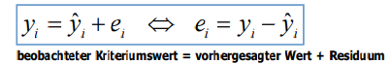
- Residuum e_{i}: Abweichung zwischen dem tatsächlichen beobachteten y-Wert und der im Rahmen der resrechnung vorhergesagten y-Wert
- Zur Minimierung des Vorhersagefehlers (jedes y-Wert) wird oft das Kleinste-Quadrate Kriterium verwendet (KQ; oder Ordinary Least Squares, OLS)
- Parameter der multiplen Regressionsgleichung werden so gewählt, dass das Quadrat der Abweichungen von gemessenem und geschätztem Wert minimiert wird
- Dann soll für alle n Datenwerte erreicht werden, dass die Summe der quadrierten Vorhersagefehler minimal wird:
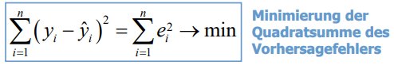
- Mithilfe der Allgemeinen Gleichung der einfachen linearen Regression lässt sich für die Streuung des Vorhersagefehlers QS_{e} also schreiben:

bzw. in der standardisierten Form als Funkion wäre es f(b / β), nicht von x!

- Die Minimierung der Regressionsparameter erfolgt über partielle Differenzierung (Ableiten, um Minimum zu finden) nach jedem einzelnen der b- bzw. β-Gewichte

Normalgleichungen der multiplen Regression
- Die partielle Differenzierung der nichtstandardisierten Gleichung mit k Prädiktoren führt immer auf ein System von k+1 Normalgleichungen, das wie folgt aufgebaut ist
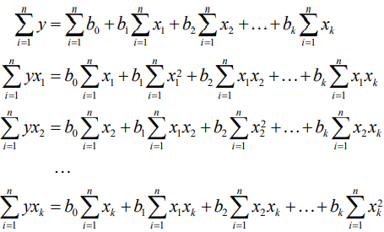
- In der standardisierten Form ergibt sich ein System von k Normalgleichungen:
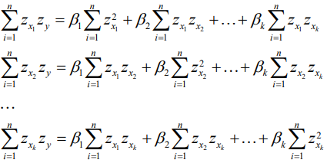
Hier kein b₀, also kein k+1
- Die Normalgleichungssysteme können nun durch Substitution oder Diagonalisierung gelöst werden
Matrixalgebraische Berechnung
- Lösung über Lineare Algebra
- Beide Verfahren sind eher mühselig. In der Praxis wird deshalb ein drittes, einfacheres Verfahren verwendet, das auf vektoralgebraischen Methoden basiert
- Mit wenigen Rechenschritten gelangt man hier zu den β-Gewichten
- Benötigt werden dazu lediglich:
- Alle Prädiktorinterkorrelationen: die Korrelationen zwischen den Prädiktoren x_{1…k}
- Alle Kriteriumskorrelationen: die Korrelationen zwischen den Prädiktoren x_{1…k} und dem Kriterium y

- Umrechnung zwischen b und β
- Zwischen β-Parametern für die z-standardisierten Daten und b-Parametern für die unstandardisierten Daten existiert ein einfacher Zusammenhang, der beliebige Hin- und Rücktransformationen zulässt:
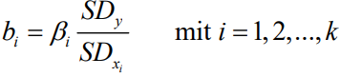

- Die Konstante b₀ wird dann berechnet als
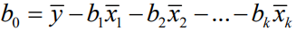
da die Regressionsgerade immer durch den Punkt der Mittelwerte von Prädiktoren und Kriterium geht
- Bei Standardisierung ist b₀ = 0, weil bei z-standardisierten Daten der Mittelwert immer 0 ist

- Spezialfall: Nur 1 Prädiktor (Einfache Lineare Regression)
- Bei nur einem Prädiktor vereinfacht sich die Berechnung der Regressionsgewichte erheblich
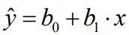
- Es gilt dann:
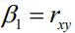 r =Korrelation
- Steigung:
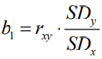
- y-Achsenabschnitt:
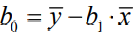
- Es gilt: R² = r_{xy}²

- Interpretation der b und β
- Die Größe eines b-Gewichtes gibt an, um wie viele Einheiten sich der Wert des unstandardisierten Kriteriums verändert, wenn der Betrag des unstandardisierten Prädiktors um 1 steigt
- Die Größe des β-Gewichtes gibt dasselbe für die standardisierten Variablen an (Prädiktor mit höherem β wichtiger/bedeutsamer)
- Bsp.: Das b-Gewicht beantwortet die Frage: „Ich möchte einen der Prädiktoren um 1 erhöhen. Welchen sollte ich wählen, damit das Kriterium maximal steigt?“
- Bsp.: Das β-Gewicht beantwortet die Frage: „Mit welchem Prädiktor erhöhe ich das Kriterium am effizientesten?“
- Das b-Gewicht liefert also eine absolute, das β-Gewicht eine relative Information

- Vorsicht bei der Interpretation der Regressionsgleichung
- Bei der Korrelationsrechnung bedeutet ein Zusammenhang niemals Kausalität, lediglich Assoziation
- Bei der Regressionsrechnung gilt zunächst dasselbe
- Die Kausalitätsvermutung wird (wenn überhaupt) schon bei der Aufstellung der Regressionsgleichung getroffen, nicht erst bei der Interpretation der Ergebnisse
- Um tatsächlich Kausalität festzustellen, müssen weitere Randbedingungen vorliegen (i.e. zeitliche Antezedenz von Ursache vor Wirkung, Generalisierbarkeit etc.)

2. Kennwerte der Regressionsrechnung
Der multiple Korrelationskoeffizient R
- Def.: Der multiple Korrelationskoeffizient R repräsentiert die Korrelation zwischen dem Kriterium y und allen Prädiktoren x₁…x_{k} bzw. Korrelation zwischen dem beobachteten Kriteriumswerten und den vorhergesagten Kriteriumswerten.
- Dabei berücksichtigt R etwaige Interkorrelationen zwischen den Prädiktoren (und entfernt sie)
- Der multiple Korrelationskoeffizient R ist definiert als:
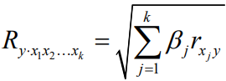
- Er ist mathematisch äquivalent zur Korrelation zwischen den gemessenen y-Werten und den vorhergesagten y^{dach}-Werten, also:
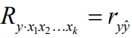
Der multiple Determinationskoeffizient R²
- Definition: Der multiple Determinationskoeffizient R² repräsentiert die Varianzaufklärung (Aufspaltung Abweichungen), die alle Prädiktoren x₁…x_{k} am Kriterium y leisten
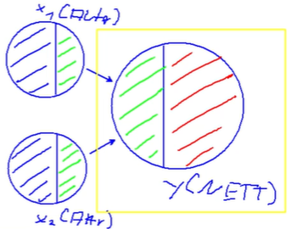
- Erklärung: rot nicht erklärbar; grün ist Zusammenhang; blau ist egal; Streuung des Kriteriums wichtig (Varianz wird benutzt, weil sie nicht von der Stichprobengröße abhängig ist)
- Gesamtvarianz = Aufgeklärte Varianz + Nicht aufgeklärte Varianz
- Gesamtvarianz: Varianz aus y-Werten; Aufgeklärte Varianz: Varianz aus y^{dach}-Werten; Nicht aufgeklärte Varianz: Varianz aus e-Werten
- Der multiple Determinationskoeffizient R² ist definiert als (wird öfter angewendet):
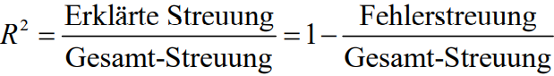
- Rechnerisch:
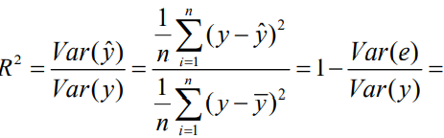
R und R²
- R und R² sind tatsächlich direkt ineinander transformierbar
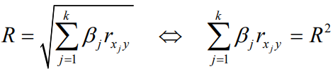
- Für die Bewertung des R können wieder die Daumenregeln nach Cohen (1988) verwendet werden:
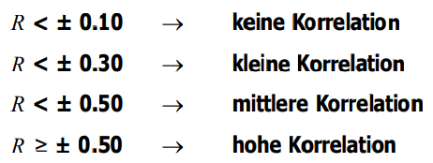
- Dies führt aber auf ein Problem bei der Bewertung des R², denn die Quadratur der Daumenregeln liefert
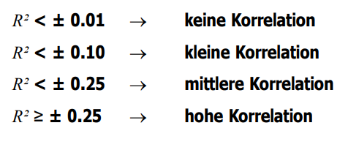
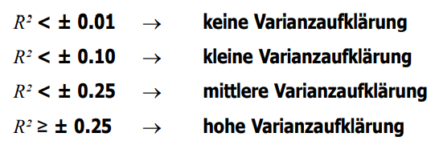
- In der Praxis bedeuten 25% aufgeklärte Varianz, dass 75% der Streuung in der AV nicht durch die Regressionsgleichung, d.h. die Prädiktoren erklärt wird
- Daher haalternative Daumenregeln für die Bewertung des R² vorgeschlagen (beruhend auf seiner Definition der Effektstärke)
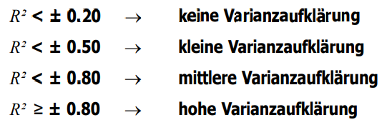NICHT NEGATIV!!
- Diese Regeln sind recht streng, insbesondere in der Feldforschung, wo 20-30% Varianzaufklärung bereits als gutes Ergebnis gewertet werden

Abhängigkeit (Beziehung Prädiktoren)
- Sind die Prädiktoren unabhängig, so sind die ß-Gewichte gleich den Kriteriumskorrelationen und die aufgeklärte Varianz ist die Summe der Quadrate der ß-Gewichte
- Erklärung: Bei perfekt unabhängigen Prädiktoren ist die Prädiktorinterkorrelationsmatrix R_{xx} gleich der Identitätsmatrix I.
- Damit gilt für den multiplen Korrelationskoeffizienten R und R² ist einfach die Summe der quadrierten Kriteriumskorrelationen:
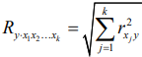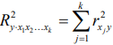
- In der Praxis nicht vorhanden

- Sind die Prädiktoren abhängig (interkorreliert), so sind 3 Fälle zu unterscheiden:
- Der Prädiktor klärt zumindest Teile der Varianz am Kriterium auf, die andere Prädiktoren nicht aufklären; zusätzliche Informationen: er ist nützlich.
- Der Prädiktor enthält (nur) Information, die auch andere Prädiktoren enthalten: er ist redundant.
- Der Prädiktor unterdrückt irrelevante Varianz in anderen Prädiktoren: er ist ein Suppressor.

- Nützlichkeit:
- = Der Beitrag, den eine Variable zur Varianzaufklärung des Kriteriums leistet, der von den anderen Variablen nicht geleistet wird; Differenz mit und ohne Prädiktor, der uns interessiert
- Nützlichkeit immer relativ zu anderen Prädiktoren
- Die Nützlichkeit (utility) einer Variablen x_{j} berechnet sich als:
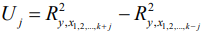
- U_{j} ist also der Betrag, um den R² wächst, wenn die Variable x_{j} in die multiple Regressionsgleichung aufgenommen wird.

- Redundanz:
- = die vielen Variablen messen Aspekte gemeinsam, sodass man prinzipiell weniger Prädiktoren benötigt → unerwünschter Aspekt
- Die Variable x_{j} ist redundant zur Vorhersage von Variable y, wenn gilt
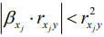
- Prädiktoren enthalten empirisch nahezu immer gemeinsame Varianzanteile und sind somit „teilweise redundant“. Echte Redundanz liegt erst gemäß obiger Definition vor.
- Multikollinearität: Die Kovarianz eines Prädiktors mit dem Kriterium ist in den anderen Prädiktoren (fast) vollständig enthalten → extremer Fall von Redundanz, der unbedingt zu vermeiden ist.

- Suppression:
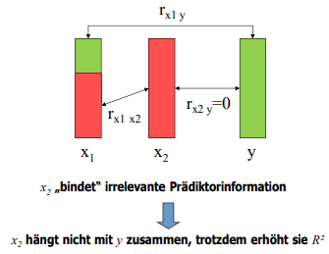
- Definition: Eine Variable x_{j} ist ein Suppressor, wenn gilt:
- Die Zunahme der erklärten Varianz durch Aufnahme der Variable ist also größer als die einzelne Varianzaufklärung.

- Anwendung von Nützlichkeit, Redundanz, Suppression:
- Nützlichkeit, Redundanz und Suppression werden verwendet, um durch die Selektion geeigneter Prädiktoren eine möglichst sparsame Regressionsgleichung zu generieren
- Die Suppression hilft oft dabei, theoretisch unerwartete Prädiktoren zu identifizieren und beizubehalten
- Nützlichkeit und Redundanz haben eher das Ziel, ungeeignete Prädiktoren auszuschließen (Schritt für Schritt, weil sich alles ändert, wenn wir einen schlechten Prädiktor rausnehmen)
- Dazu gibt es statistische Verfahren, die die Frage beantworten, wann eine Nützlichkeit hoch genug ist
- Es gibt weitere Verfahren zur Prädiktorselektion, z. B. den statistischen Test der β-Gewichte

3. Voraussetzungen der Regressionsrechnung
Voraussetzung
- Mathematische Voraussetzung:
- praktisch immer zu rechnen, da nur in Ausnahmefällen die Invertierung der Prädiktorinterkorrelationsmatrix fehlschlägt

- Statistische Voraussetzungen:
- Eine Reihe von Voraussetzungen, damit Kennwerte und inferenzstatistische Verfahren (z.B. der statistische Test der β–Gewichte) anwendbar sind und die Regressionsgleichung empirische Aussagekraft besitzt (sagen R und R² überhaupt etwas über die Güte aus)
- 1. Skalenniveaus:
- Die Prädiktoren können entweder intervallskaliert oder dichotom sein
- Das Kriterium muss intervallskaliert sein und die Skala soll unbeschränkt sein (keine untere und obere Schranke; Minimum/Maximum → Ungebundenheit) → es würden sonst Werte vorhergesagt werden können, die es gar nicht geben kann (Kriterium y = Schulnote 1-6)
- Manchmal wird doch Kriterium angenommen (z.B. IQ), welches ein Minimum hat → weit genug weg von Grenzen, dass wir sie mit Prädiktorenkonstellation nicht erreichen dürften (IQ=0)
- Für andere Skalenniveaus des Kriteriums existieren verschiedene Regressionsvarianten (sehr speziell):
- Logistische Regression für dichotome Kriteriumsvariablen (gesund vs. krank)
- Multinomiale Regression für nominalskalierte Kriterien (mehrere mögliche Ausprägungen, die aber nicht geordnet werden können)
- Ordinale Regression für ordinalskalierte Kriterien
- 2. Eigenschaften der Prädiktoren:
- Keine zu hohen Interkorrelationen zwischen den Prädiktoren, i.e. Vermeidung von Multikollinearität
- Es sollen alle wesentlichen Einflussvariablen (durch Prädiktoren) des Kriteriums erfasst werden, d.h. hinreichend hohes R²
- Zusammenhang zwischen den Prädiktoren und dem des Kriteriums soll dem Modell der Regressionsgleichung entsprechen (linear, polynomisch etc.) → Zusammenhang zwischen jedem einzelnen Prädiktor und jeweils dem Kriterium sollte auch linear sein, wenn wir die (einfache/multiple) lineare Regression anwenden wollen
- hinreichend hohe Stichprobengröße, Daumenregeln empfehlen hier zwischen 10 und 25 Personen pro Prädiktor
- 3. Eigenschaften der Fehler bzw. Residuen:
- Erinnerung: Der Vorhersagefehler in der Regression wird auch als Residuum bezeichnet für jeden Merkmalsträgers i aus allen n:
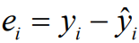
- Die Residuen dürfen nicht untereinander korreliert sein, d.h. die Höhe des Vorhersagefehlers für Merkmalsträger 1 darf nicht den Fehler für Merkmalsträger 2 beeinflussen (z.B. Waage die durch zu schweres Gewicht danach (bei nächster Person) mehr anzeigt)
- Die Residuen sollen normalverteilt sein
- Für die Residuen („Fehler“) soll der erwartete Mittelwert 0 sein (aufgrund Normalverteilung gleichen sich negative und positive Residuen aus; kann aber auch nicht so sein!)
- Die Residuen sollen dem Gebot der Homoskedastizität genügen, d.h. ihre Varianz soll unabhängig vom Kriteriumswert sein
- Prüfung der Voraussetzungen:
- Für die meisten der Fehlereigenschaften gibt es statistische Tests zur Voraussetzungsprüfung (meist bezogen auf Residuen):
- Variance Inflation Factor (VIF) für Multikollinearität (ob zu hohe Prädiktorinterkorrelationen)
- Durbin-Watson Test für Unkorreliertheit der Residuen
- Levene-Test für Homoskedastizität
- Kolmogoroff-Smirnov Test für Normalverteilung
- Zur ersten optischen Prüfung eignen sich spezielle Darstellungsvarianten, z.B. der Fit-Plot des Kriteriums sowie der Residualplot
Darstellungen
- Die Matrixdarstellung der Scatterplots:
- Der Matrixplot ist eine platzsparende Möglichkeit, die paarweisen Zusammenhänge zwischen allen an der Regression beteiligten Variablen (Prädiktoren + Kriterium) darzustellen
- Es handelt sich einfach um eine geordnete Darstellung aller möglichen Scatterplots für die Daten
- Der Matrixplot erlaubt eine schnelle Beurteilung von Form und Stärke der Zusammenhänge innerhalb der Prädiktoren sowie zwischen den Prädiktoren und dem Kriterium
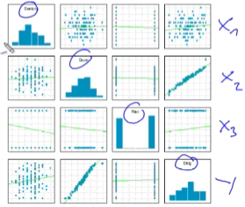
- x₁: Erwartung, x₂: Dauer, x₃: Pillen, y: Erfolg Therapie
- Hauptdiagonale: Histogramme (Matrixplot kann auch ohne davon dargestellt werden)
- Nebendreiecke: Paarweise Darstellung von Zusammenhang aller 4 Variablen; jede Zeile und Spalte jeweils für x₁, x₂, … (Scatterplot gedreht) → waagerecht: immer x₁ auf y-Achse, senkrecht: immer auf x-Achse
- Grüne Linie: einfache lineare Regression der zwei Variablen (muss nicht dabei sein)
- Es kann sein, dass eine Hälfte (also ein Nebendreieck + Histogramme) fehlt und nur die 6 Scatterplots übrigbleiben
- Soll vor der Berechnung der Multiplen Regression gemacht werden!

- Der Fit-Plot des Kriteriums:
- Um Zusammenhänge in Koordinatensystem darzustellen, brauchen wir eine neue Darstellung, weil man sonst in 3D, 4D … gehen müsste, um alle Prädiktoren darzustellen
- Der Fit-Plot des Kriteriums ist ein optisches Verfahren zur Prüfung der Übereinstimmung zwischen vorhergesagten und beobachteten Kriteriumswerten; dafür muss die Multiple Regressionsgleichung und für jeden Merkmalsträger seinen vorhergesagten Kriteriumswert berechnet worden sein
- Er stellt die vorhergesagten Kriteriumswerte (x-Achse) und die beobachteten (y-Achse) gegenüber
- Er ist eine direkte Darstellung des Multiplen Korrelations- bzw. Determinationskoeffizienten
- Bei perfekter Passung der Regressionsgleichung gilt (die Wertpaare für alle i Merkmalsträger liegen auf der Winkelhalbierenden):
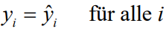
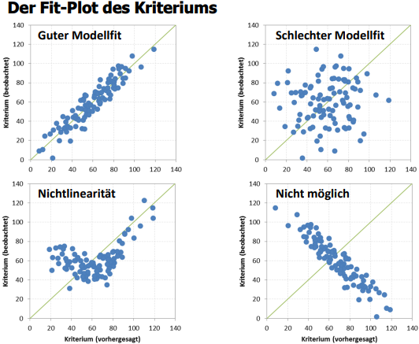

- Der Residualplot:
- Der Residualplot ist ein optisches Verfahren zur Prüfung der Voraussetzungen an unsere Residuen; Verbesserung Fit-Plot
- Er stellt die vorhergesagten Kriteriumswerte (x-Achse) und die Regressionsresiduen (nicht beobachtete Kriteriumswerte!) (y-Achse) gegenüber
- An ihm kann man Homoskedastizität (verletzte Homoskedastizität heißt Heteroskedastizität →nicht gut) und Modellpassung (links und Mitte!) optisch gut überprüfen
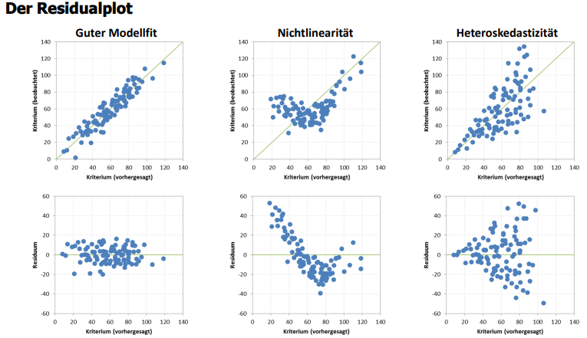
- Bei jedem oberen Fit-Plot: senkrechte Abstände jedes Punktes zur Winkelhalbierenden schauen → Differenz beobachteten und vorhergesagten Kriteriumswert ist Regressionsresiduum
- Oft werden Residuen (und auch die Kriteriumswerte) der standardisierten Daten dargestellt, was die Normalverteilung der Residuen (Voraussetzung der Regressionsrechnung) optisch gut einschätzbar macht → beim links unten: zwar guter Modellfit, aber keine Normalverteilung (nichts im sehr negativen oder sehr positiven Bereich)

4. Polynomiale Regression
Nichtlineare Regression
- Grundlagen:
- Bei einer Reihe psychologischer Fragestellungen ergeben sich nichtlineare Zusammenhänge zwischen UV & AV
- Bsp.: Reaktionszeit mit wachsender Ermüdung, Blutalkohol (Prädiktor) mit motorischer Präzision (Kriterium)
- Solche nichtlinearen Zusammenhänge lassen sich in zwei Klassen einteilen:
- Zusammenhänge, die sich durch eine einfache (nichtlineare) Transformationen in lineare Zusammenhänge überführen lassen (siehe Beispiel)
- Zusammenhänge, für die eine nichtlineare Regressionsgleichung gelöst werden muss

- Beispiel: Logistische Regression:
- Gemessene Daten verlaufen logarithmisch und variieren zwischen 0 und 1
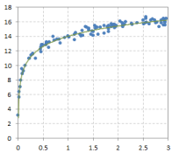
- Umformung der x-Werte durch Logarithmieren bewirkt eine Linearisierung der Datenlage (hier stärker gestaucht, desto größer sie sind):
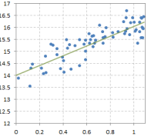
- Mithilfe dieser neuen x-Werte kann eine lineare Regression bestimmt werden, um die Parameter b₀ und b₁ zu errechnen; man darf nicht mehr über normale x-Werte reden, sondern nur noch logarithmierte x-Werte; b₀ und b₁ nicht mehr einfach so zu interpretieren

- Linearisierbare und polynomiale Formen:
- Fall 1: Linearisierende Transformation hilft nicht weiter (nicht weiter behandelt), z.B.
- Fall 2: Nicht (einfach) linearisierbar (Beschreibung durch Polynom):
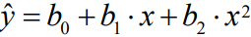

Polynomiale Regression
- Grundlagen und Durchführung:
- Häufig können Merkmalszusammenhänge durch Polynome 2. oder 3. Ordnung gut beschrieben werden, d.h.
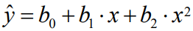 oder 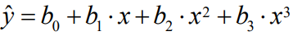
- Dies ist formal eine lineare multiple Regression, allerdings nicht mit mehreren Prädiktoren, sondern mit einem Prädiktor sowie Transformationen seiner selbst
- Eine solche polynomiale Regression wird berechnet, indem einfach die transformierten Prädiktorterme x², x³ usw. bestimmt werden
- Dann wird auf diesen eine übliche lineare multiple Regression durchgeführt
- Höher als der 3. Grad wird in der Praxis selten gegangen, weil sonst die Daten schwieriger interpretierbar werden
- Es können alle von Kennwerten und Gütemaße der multiplen Regression bestimmt werden (R und R² wie bei multipler linearer Regression und gleiche Interpretation) → beschreiben nur Daten, erklären sie nicht
- Zur Reduzierung von Multikollinearität (Zusammenhänge Prädiktoren) kann der Prädiktor vor der Transformation auch in seinem Mittelwert zentriert werden (von jedem Prädiktor x den Mittelwert abziehen; dann ist sein Mittelwert 0 → Interkorrelation zwischen x und x² wird kleiner)
- Die polynomiale Regression ist auch über die KQ-Methode (inkl. Normalgleichungen) herzuleiten. Dies führt auf dasselbe Ergebnis wie der hier verfolgte Ansatz
→ Die polynomiale Regression ist eine multiple lineare Regression (nur Schreibweise x₂ bzw. x² zeigt die Unterschiedlichkeit)
→ nur für betrachteten Bereich gültige Vorhersage!

5. Partialkorrelation
Partialkorrelation
- Deutungsmöglichkeiten der bivariaten Korrelation:
- Direkte Kausalität
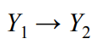
- Zufall
- Drittvariable(n) → Wenn X eliminiert werden würde, wäre die Korrelation zwischen Y₁ und Y₂ r=0.
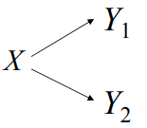
- Direkte + indirekte Kausalität → Es gibt eine Korrelation zwischen Y₁ und Y₂ auch ohne X!
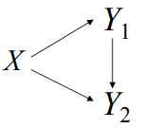

- Definition: Eine Partialkorrelation ist die Korrelation zweier Variablen, die vom Effekt einer dritten Variablen bereinigt wurden
- Einsatzzweck: Prüfung einer Kausalvermutung G
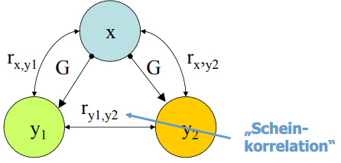
- „Scheinkorrelation“ → Wenn die Korrelation zweier Variablen nach Herausrechnen von X r=0 ist
- Wenn-Diagramm → Kreisdarstellungen der Variablen; Kreisfläche beschreibt die Streuung
- Berechnung und Prüfung:
- Sage y₁ aus x voraus und berechne Residuen e_{y1}
- Sage y₂ aus x voraus und berechne Residuen e_{y2}
- Berechne die Korrelation r_{ey1ey2} → Schreibe: r_{y1y2 · x} (Punkt heißt ohne)
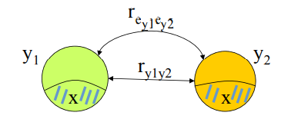
- Ist Partialkorrelation nahe Null, so beruht die Korrelation r_{y1y2} tatsächlich vor allem auf der Einwirkung von x. (Prüfung mit Korrelationstest)

- Vereinfachte Berechnung:
- Für die Varianz der Vorhersagefehler gilt:
- Die Korrelation der Fehler lässt sich schreiben als: 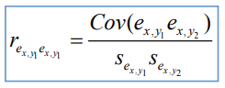
- Man kann nun zeigen, dass gilt: 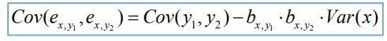
- Damit errechnet sich die Partialkorrelation als:
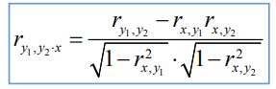
→ Die Formel gibt dasselbe Ergebnis aus, wie bei der linearen Regression rauskam

Semipartialkorrelation
- Definition: Eine Semipartialkorrelation ist die Korrelation zweier Variablen, von denen eine vom Effekt einer anderen Variablen bereinigt wurden
- Einsatzzweck: Prüfung der zusätzlichen Information eines Prädiktors bei der Erklärung des Kriteriums
- Die Semipartialkorrelation ist eng verbunden mit der Nützlichkeit.
Es gilt nämlich U_{x1} = r²_{y(x1 ·} _{x2)}
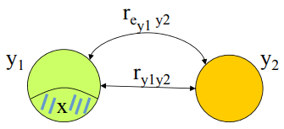
- Berechnung:
- Sage y₂ aus x voraus und berechne Residuen e_{y2}
- Berechne die Korrelation r_{y1ey2} → Schreibe: r_{y1(y2 · x)}
- Oder verwende die vereinfachte Formel:
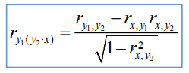

(Semi-)Partialkorrelation höherer Ordnung
- Soll der Zusammenhang zwischen zwei Variablen um mehrere andere Variablen bereinigt werden, spricht man von (Semi-)Partialkorrelationen höherer Ordnung
- Die Berechnung verläuft analog zu den (Semi-)Partialkorrelationen bei nur einer auszupartialisierenden Variable
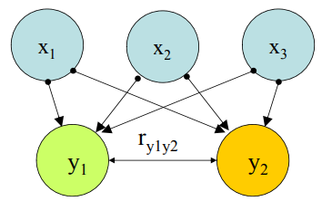
- Berechnung über multiple Regression:
- Sage y₁ aus den x₁…x_{k} voraus und berechne Residuen e_{y1}
- Sage y₂ aus den x₁…x_{k} und berechne Residuen e_{y2}
- Berechne die Korrelation r_{ey1ey2} → r_{y1y2 · x1…xk} (Partialkorrelation)
oder
Berechne die Korrelation r_{y1} _{ey2} → r_{y1(y2 · x1…xk)} (Semipartialkorrelation)

Kapitel Varianzanalyse
- Grundlagen der Varianzanalyse für unabhängige Daten
- Durchführung der Varianzanalyse für unabhängige Daten
- Einzelvergleiche bei unabhängigen Daten
- Die Varianzanalyse für Messwiederholungsdaten
- Weitere Typen von Varianzanalysen

1. Grundlagen der Varianzanalyse für unabhängige Daten
Ein-/Mehrfaktorielle ANOVA (ANalysis Of VAriance)
- Ziel: Analyse des Einflusses unabhängiger Variablen (UVn) auf eine abhängige Variable (AV)
- Beispiele: Wie verändert sich die Schulleistung von Kindern über mehrere Nachhilfesitzungen hinweg?
- Generell versucht die ANOVA immer, Unterschiede zwischen Gruppen in der Höhe der AV aufzuzeigen
- Während bei der Regression der Fokus auf den Zusammenhängen zwischen UVn und AV liegt, soll die ANOVA gemessene Unterschiede in der AV erklären
- Die AV muss dabei stetig sein (intervallskaliert); die UVn sind i.d.R nominal- oder ordinalskaliert
- Die UVn werden im Rahmen der ANOVA auch als Treatments oder Faktoren bezeichnet, die Ausprägungen eines Treatments als Treatmentstufen oder Faktorstufen
- Nach der Anzahl der Treatments unterscheidet man die einfaktorielle, zweifaktorielle oder allgemein mehrfaktorielle ANOVA
- Beispiel:
- Experiment mit einem 3stufigen Treatment A
- Man habe an 3 Personengruppen (definiert durch die Treatmentstufen A1 bis A3) die Werte einer AV erhoben
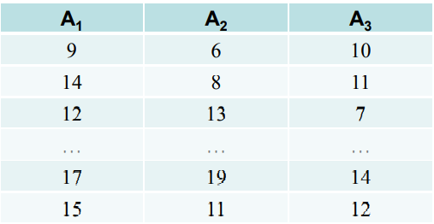
- In der Praxis können die Gruppengrößen verschieden sein
- Nun nehme man das Geschlecht als „Treatment“ B mit zwei Stufen hinzu
- Man hat nun 6 Personengruppen (oder „Zellen“) 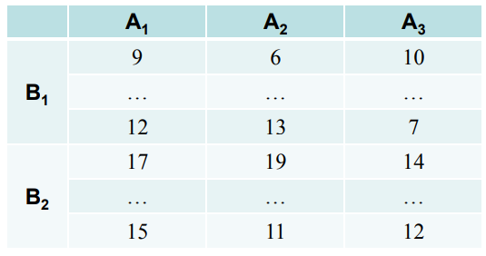
- Die abhängige Variable sei X genannt
- Mit der korrekten Indizierung lässt sich die Tabelle dann schreiben als: 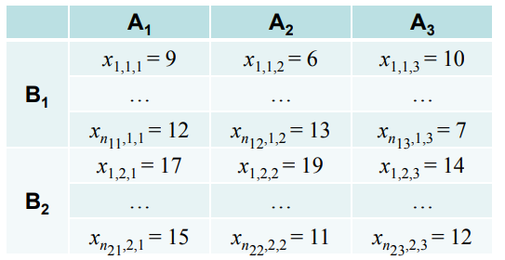
- Benennung der Laufindizes: Personenzahl in der Zelle; Zeile; Spalte
- Lineares Modell:
- Die ANOVA geht davon aus, dass am Zustandekommen jedes Messwertes x_{i,j,k} (i = 1…n_{kj}, j = 1…p, k = 1…q mit p=3, q=2) mehrere Komponenten beteiligt sind:
- Populationswert, von allen Personen geteilt (Dieser ist für alle Personen konstant)
- Effekt der Treatmentstufe j des Treatments A (Dieser ist für jede Person in Gruppe A_{j} konstant)
- Effekt der Treatmentstufe k des Treatments B (Dieser ist für jede Person in Gruppe B_{k} konstant)
- Interaktionseffekt jeder spezifischen Kombination von A_{j} und B_{k} (Dieser ist für jede Person in Zelle A_{j} B_{k} konstant)
- Zufallsfehler, der Unterschiede zwischen Personen ausmacht, die nicht auf A oder B zurückgehen (Dieser ist individuell für jede Person)
- Wie die Regression geht die ANOVA von einem einfachen linearen Modell aus
- Sie nimmt an, dass der Messwert einer Person auf einer beliebigen AV additiv aus systematischen Komponenten und einer Fehlerkomponente besteht
- Wir betrachten hier nur den Fall gleicher Zellhäufigkeiten
- Die ANOVA zeigt die Zerlegung von Datenstreuungen in verschieden Effekte der Faktoren auf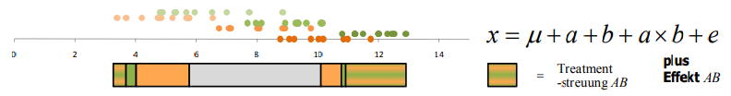
- Der Varianzanalyse liegt also formal ein sehr einfaches lineares Modell zugrunde: 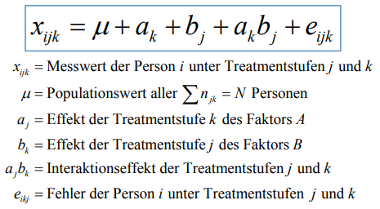
- Merke: Der Messwert einer beliebigen aller N Personen setzt sich zusammen aus einem Populationswert, den Treatmenteffekten & einem individuellen Messfehler
- Der beobachtete Messwert jeder Person ist also in drei Komponenten zerlegt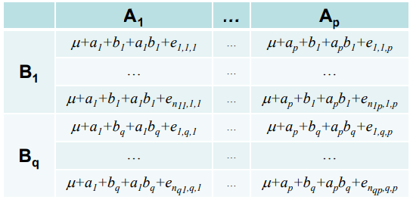
- Die zentrale Forschungsfrage, die von der ANOVA beantwortet werden soll, lautet: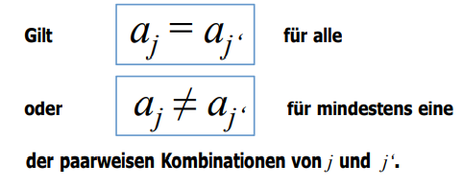 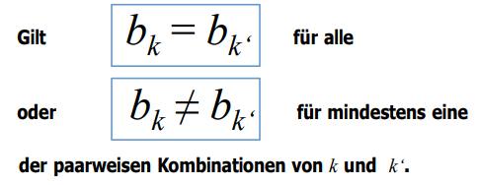
- In Worten: Gibt es mindestens eine Treatmentstufe von A bzw. B, die auf die gemessene Variable der Versuchspersonen anders wirkt als die übrigen Treatmentstufen von A bzw. B?

- Die zentrale Forschungsfrage, die von der ANOVA beantwortet werden soll, lautet: 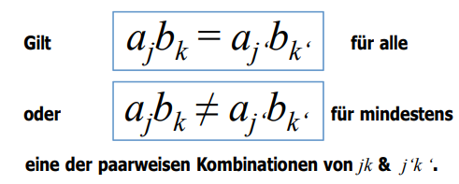
- In Worten: Gibt es mindestens eine Interaktion von A und B, die auf die gemessene Variable der Versuchspersonen anders wirkt als die übrigen Kombinationen von A und B?

- Streuungsvergleich:
- Hat das Treatment keinen Effekt, so sind Unterschiede zwischen Mittelwerten der Treatmentstufen rein zufällig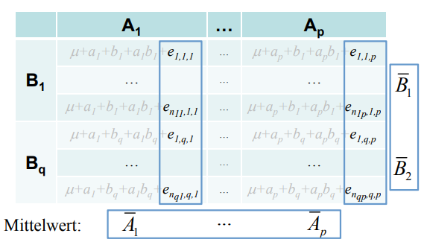
- Die Streuung der Stufenmittelwerte kann dann nur aus der Fehlerstreuung entstehen. Es muss gelten:
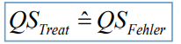
- Ansatz: Wenn man also feststellt, dass die Streuung der Stufenmittelwerte deutlich größer ist als die Fehlerstreuung, kann die Fehlerstreuung allein nicht mehr für die Streuung der Stufenmittelwerte verantwortlich sein
- Das Treatment hat dann einen Effekt, es gibt also systematische Unterschiede zwischen den Stufenmittelwerten
- Die ANOVA leistet also das Auffinden von Unterschieden zwischen Gruppen-Mittelwerten, indem sie Streuungen von Fehlern und Treaments miteinander vergleicht.
- Problem: Diese Logik von Fehler- und Treatmentstreuung ist nur dann hilfreich, wenn sie nicht nur für alle Treatmentstufen gemeinsam, sondern individuell für jedes Treatment bzw. die Interaktion gilt.
- Denn: Ziel der ANOVA ist das Treffen separater Aussagen über die Wirkung der einzelnen Treatments.
- Ansatz: Es ist zu zeigen, dass die Streuung der Stufenmittelwerte des Faktors A nicht auch von einem möglichen Effekt des Faktors B oder der Interaktion AB abhängt
- Diesen Beweis liefert die Quadratsummenzerlegung in der Varianzanalyse
- Exakt wie in der Multiplen Regression wird von der Streuung aller Daten um den Mittelwert ausgegangen
- Der Mittelwert aller Daten (Grand Mean) wird in der ANOVA oft als G oder G quer bezeichnet:
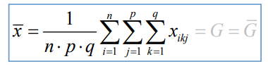
- Deren Streuung, ausgedrückt als Quadratsumme ist: 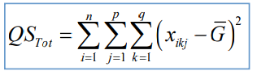
- Man könnte statt der Quadratsumme auch die Varianz betrachten, hätte aber lediglich den zusätzlichen Faktor 1/N bzw. 1/n⋅p⋅q in voriger Gleichung (wir schauen uns aber nur die Quadratsumme an)
- Mit dem linearen Modell der ANOVA wird daraus:
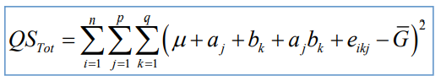
indem einfach der Messwert jeder Person x_{ikj} durch die Modellgleichung ersetzt wird
- Diese Quadratsumme repräsentiert die gesamte Streuung in den Daten um den gemeinsamen Mittelwert aller Daten
- Die Aufteilung der Streuung in Fehler- und Treatmentstreuung läuft nun darauf hinauszuverstehen, wie sich die Gesamtstreuung der Daten zerlegen lässt in: 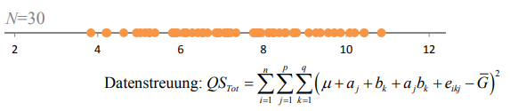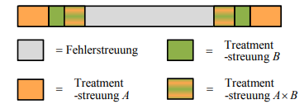
- Problem: a_{j} und b_{k} und a_{j}b_{k} und e_{ijk} und μ sind unbekannt
- Man kann aber aus den Daten andere, inhaltlich ähnliche Kennzahlen berechnen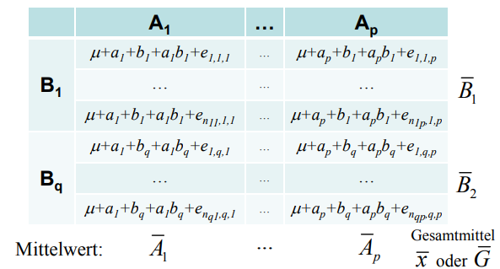
- So muss für den Mittelwert aller Personen in einer Faktorstufe des Faktors A bzw. B gelten:
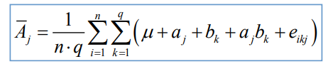
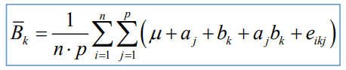
- Und natürlich auch für die Zellmittelwerte:
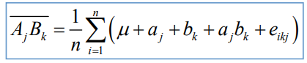
- Für den Gesamtmittelwert aller Personen gilt zudem
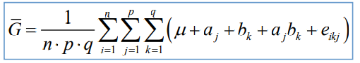
- Diese Gleichungen kann man nach den bekannten Termen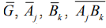 umformen und in die Gleichung der Quadratsumme einsetzen
- Nach weiteren Umformungen erhält man eine Gleichung, die zeigt, dass sich die gesamte Quadratsumme tatsächlich aufteilen lässt in unabhängige Quadratsummen für die Treatments und den Fehler

- QS-Zerlegung:
- Es zeigt sich nämlich, dass gilt:
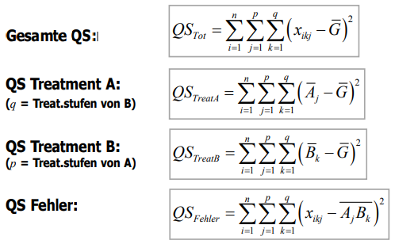
- Gäbe es keine Interaktion, so sollte man annehmen, dass die beiden Faktoren additiv zusammenwirken, dann sollte gelten:
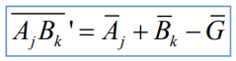
- Der Grand Mean muss einmal subtrahiert werden, da er in beiden Stufenmittelwerten enthalten ist
- Die Differenz dieser beiden Terme ist dann die Interaktionswirkung (d.h. der nicht-additive Teil des gemeinsamen Effektes von A und B)
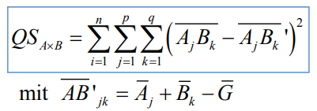

2. Durchführung der Varianzanalyse für unabhängige Daten
Ein-/Mehrfaktorielle ANOVA (ANalysis Of VAriance)
- QS-Zerlegung:
- Zurückkehrend zur Ausgangsidee sollte man nun vermuten, dass kein Effekt eines Treatments dazu führt, dass die Streuung zwischen seinen Stufenmittelwerten ähnlich hoch ist wie die Fehlerstreuung, also:
- Aber: Es kann gezeigt werden, dass die Quadratsummen zuvor transformiert werden müssen, damit der Vergleich stimmt
- Diese transformierten Quadratsummen werden als Populationsvarianzen bezeichnet
- Die Berechnung der Populationsvarianzen erfordert statt des – bei der Varianzberechnung üblichen – Terms 1/n andere Nenner
- Statt des n werden die so genannten Freiheitsgrade (df, degrees of freedom) eingesetzt:
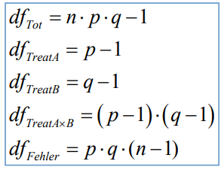 n: Anzahl in einzelnen Zellen
p: Anzahl Stufen 1. Faktor A q: Anzahl Stufen 2. Faktor B

- Damit werden die Populationsvarianzen berechnet als
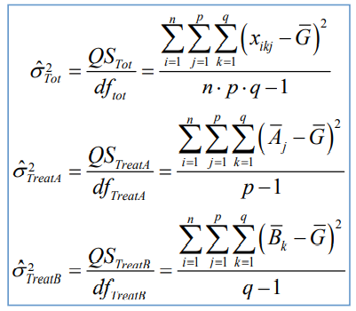s²: normale Varianz
σ²: Populationsvarianz

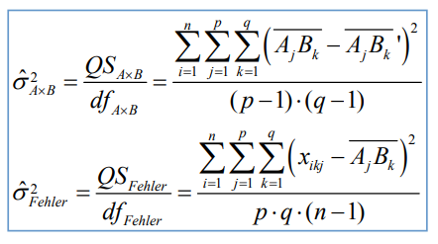

- Prüfgröße & Ergebnistabebellen:
- Mit den Populationsvarianzen stimmt die zuvor angenommene Beziehung!
- Ohne Effekt eines Treatments kann die Streuung der Stufenmittelwerte nur aus der Fehlerstreuung entstehen:
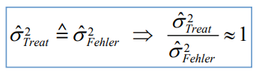Niemals exakt 1 wegen Zufall!!
- Daraus konstruiert man die Prüfgröße:
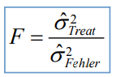F: Häufigkeitsverteilung (F-Verteilung)
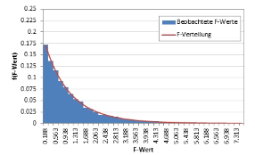
Diese zufällige Werte machen den Unterschied zwischen Fehler- und Treatmentstreuung
- Sie ist F-verteilt mit df_{Treat}= p–1 Zählerfreiheitsgraden und df_{Fehler}= p·(n-1) Nennerfreiheitsgraden
- Aus der F-Verteilung kann die Wahrscheinlichkeit p(F) für das Auftreten dieser Prüfgröße ermittelt werden
- Wahrscheinlichkeitsverteilung und Bewertung der Prüfgröße F:
- Grundfrage: Ist die Streuung der Mittelwerte zwischen Treatmentstufen hoch genug, damit statistisch behauptet werden kann, dass sie nicht mehr auf zufälligen Unterschieden aufgrund der Stichprobenziehung beruhen kann?
- Dazu muss bekannt sein, in welchem Bereich die Streuung der Mittelwerte zwischen Treatmentstufen typischerweise läge, wenn in Wahrheit keine Treatmentwirkung besteht.
- Die Statistik beantwortet dies „typischerweise“ mithilfe einer Prüfgröße.
- Aus Treatment- und Fehlerstreuung wird eine solche Prüfgröße F errechnet, deren zufällige Schwankungen bekannt sind, weil die der F-Verteilung folgen.
- Ein zu unwahrscheinlicher F-Wert belegt Unterschiede zwischen Treatmentstufen.
- Man berechnet also zunächst die Prüfgröße F
- Die F-Verteilung gibt nun an, welche Wahrscheinlichkeit p(F) das Auftreten der Prüfgröße hat unter der Annahme, dass Treatmentvarianz und Fehlervarianz gleich sind.
- Ist diese Wahrscheinlichkeit zu klein, so muss es Einflüsse auf die Treatmentstreuung geben, die nicht auf die Fehlerstreuung zurückzuführen sind.
- Diese Einflüsse können nur durch das Treatment hervorgerufen werden, es hat also eine Wirkung.
- Das bedeutet gleichzeitig, dass die Mittelwerte der Treatmentstufen systematisch unterschiedlich sind (dieser Unterschied erzeugt gerade die Treatmentstreuung).
- Ist die berechnete Wahrscheinlichkeit p(F) also zu klein, gibt es Unterschiede in den Stufenmittelwerten.
- Problem: Wie klein ist „zu unwahrscheinlich“?
- Es gibt hier Konventionen, die so genannten Signifikanzniveaus: 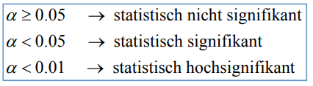

- Zusammenfassung:
- Experimentelle Beobachtung (Messung Daten)
- Datenzusammenfassung in Treatmentstufen/ ANOVA Zellen
- Berechnung Quadratsummen
- Berechnung Treatmentpopulationsvarianz mithilfe der Freiheitsgrade df
- Vergleich Varianzen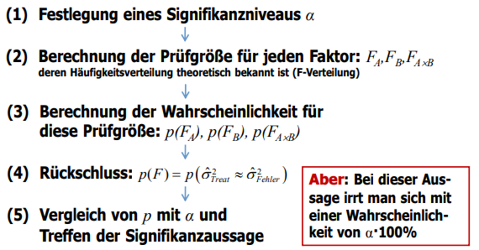
Vergleich F-Wert

- Man erstellt folgende Ergebnistabelle:
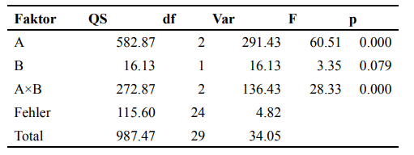
- Zusätzlich ist zu empfehlen, die Varianzaufklärung (η² = eta²) der Treatments zu bestimmen (= Anteil an der Gesamtstreuung, für den das Treatment verantwortlich ist):
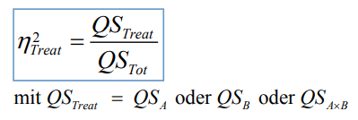
- Ebenso ist die nicht aufgeklärte Varianz zu bestimmen als der Anteil der verbleibenden Fehlerstreuung an der Gesamtstreuung, also:
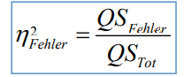

Annahmen
- Voraussetzungen:
- Die Beobachtungen müssen unabhängig sein, d.h. sie müssen von verschiedenen Merkmalsträgern stammen
- Die Fehler in jeder Treatmentstufe sollten normalverteilt sein mit einem erwarteten Mittelwert von 0
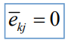
- Die Fehlervarianzen in jeder Zelle der ANOVA sollen erwartet (nicht numerisch) gleich sein (Homoskedastizität) (Streuung soll gleich sein; bezieht sich auf Zelllen)
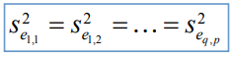
- Treatmenteffekte und Fehler müssen additiv sein, d.h. die Fehler dürfen nicht mit den Erwartungswerten der Treatmentstufen korrelieren (bezieht sich auf Faktorstufen)

- Voraussetzungsprüfung:
- Die Unabhängigkeit der Beobachtungen wird i.d.R. „begründet angenommen“ (educated guess) (nur annehmen, niemals beweisen)
- Zur Prüfung der Normalverteilungsannahme der Fehler (i.e. Zellresiduen) wird der Kolmogoroff-Smirnov Test verwendet
- Zur Prüfung der Homogenität der Fehlervarianzen wird zumeist der Bartlett Test, seltener der Levene Test bzw. der F-Test verwendet
- Die Unabhängigkeit der Treatmenteffekte und Messfehler kann über einen Korrelationstest von Zellmittelwerten und Varianzen geprüft werden (selten praktiziert)

- Stichprobengröße:
- Für alle Zellhäufigkeiten sollte n_{ij…} ≥ 10 gelten (n = pro Zelle)
- Zellhäufigkeiten n_{ij…} sollten (annähernd) gleich sein
- Sind die Zellhäufigkeiten ungleich…
- müssen verschiedene Größen in der ANOVA-Berechnung approximiert bzw. gewichtet werden, z.B. der Grand Mean (kann nicht mehr einfach aufsummiert werden, sondern muss mit Faktoren gewichtet werden)
- ist in der einfaktoriellen ANOVA die Annahme der Varianzhomogenität der Fehler schneller verletzt
- funktioniert die Quadratsummenzerlegung in der mehrfaktoriellen ANOVA nicht mehr, so dass die Faktoren nicht mehr trennbar sind (nicht mehr zuordenbar)
- Zu große Stichproben sind gleichermaßen problematisch: wenn n größer dann…
- Treatmentvarianzen größer
- Prüfgrößen F steigen
- Wahrscheinlichkeiten p sinken
- Signifikanzen steigen
- Die ANOVA hat dann zu viel statistische Power, d.h. sie kommt selbst bei klein(st)en Unterschieden zu einer Signifikanzaussage
- Dies ist auf die Größe der Fehlerfreiheitsgrade (df_{Error}) zurückzuführen, in die der Stichprobenumfang direkt eingeht
- Die praktische Bedeutsamkeit von Effekten bei großen Stichproben sollte über die Varianzaufklärung η² bewertet werden!

Plots (Zweifaktorielle ANOVA)
- Interaktionsplots:
- Zur Veranschaulichung der Effekte bei der mehrfaktoriellen ANOVA werden Interaktionsplots verwendet (mithilfe ANOVA Mittelwertstabelle)
- Sie enthalten die Informationen der Zellmittelwerte für zwei Faktoren
- Für solche Plots existieren immer zwei mögliche Darstellungen
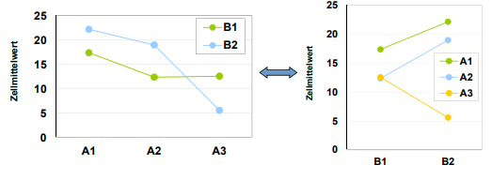
Plot (es könnten auch noch die Mittelwerte als Linie dargestellt werden) Gegenplot

- typische Effekte:
- Effekt auf Faktor A, kein Effekt auf Faktor B, keine Interaktion zwischen A und B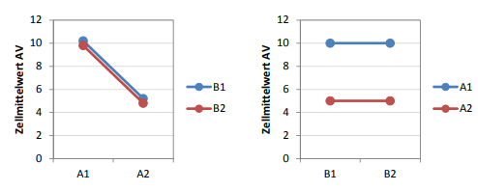
- Effekt auf Faktor A, Effekt auf Faktor B, keine Interaktion zwischen A und B
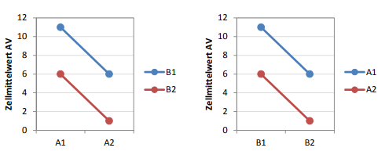
- Effekt auf Faktor A, Effekt auf Faktor B, Interaktion (Linien nicht parallel!) zwischen A und B ► ordinal, da sich die Geraden auch im Gegenplot nicht schneiden
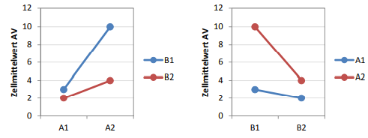

- Kein Effekt auf Faktor A, kein Effekt auf Faktor B, Interaktion zwischen A und B ► disordinal, da sich die Geraden auch im Gegenplot schneiden
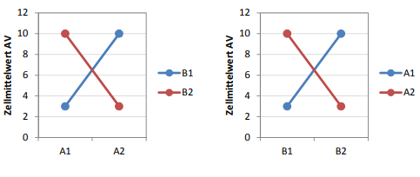
- Kein Effekt auf Faktor A, großer Effekt auf Faktor B, Interaktion ► hybrid, da sich die Geraden im Gegenplot schneiden
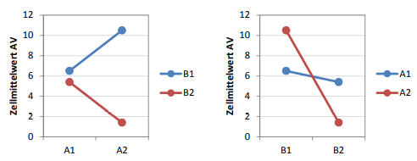
- TIPP: Wenn nur 1 Diagramm, dann das mit weniger Linien erst probieren!

3. Einzelvergleiche bei unabhängigen Daten
Einzelvergleiche
- Problem: Ein signifikantes Ergebnis in der ANOVA zeigt nicht an, zwischen welchen Treatmentstufen der Effekt besteht; einzelne Stufenmittelwerte miteinander vergleichen
- Für die Prüfung der Mittelwerte einzelner Faktorstufen gibt es zwei unterschiedliche Verfahrensweise:
- A-Priori Tests zur Prüfung von Hypothesen, die bereits vor der Untersuchung formuliert worden sind (z.B. Faktor A wichtiger als Faktor B)
- A-Posteriori Tests (Post-hoc Tests) zur Prüfung von Hypothesen, die nach Ansehen der Daten gebildet wurden (z.B. Interaktion)
- Bei den Mittelwertevergleichen im Rahmen der ANOVA können einzelne und Kombinationen von Mittelwerten verglichen werden
- Es können Fragen beantwortet werden wie:
- Sind die Mittelwerte zweier Faktorstufen unterschiedlich? (z.B. Fahren Männer besser als Frauen?)
- Ist eine Faktorstufe unterschiedlich zum Mittelwert aller vorhergehenden Faktorstufen? (z.B. Ist der Mittelwert bei 0% und 0,5% schlechter als 1%; Faktorstufen zusammennehmen)
- Sind die letzten beiden Faktorstufen unterschiedlich zu den ersten beiden? (z.B. Depressivität der ersten Sitzungen mit den letzten Sitzungen)
- Sind die Mittelwerte zweier Faktorstufen unterschiedlich? (1)
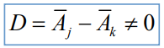D = Differenz z.B. A_{j} = 0 %, A_{k} = 0,5%
- Ist eine Faktorstufe unterschiedlich zum Mittelwert aller vorhergehenden Faktorstufen? (2)
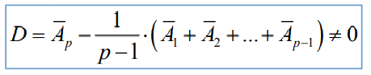z.B. A_{p} = 1%
- Sind die letzten beiden Faktorstufen unterschiedlich zu den ersten beiden? (3) 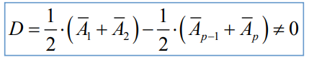
- Meist nur 1. Fall von Relevanz!!
- Frage: Wann ist eine so berechnete Mittelwertdifferenz D verschieden genug von Null, damit der Mittelwerteunterschied als statistisch signifikant bewertet wird?
- Lösung: Aus dem D muss eine Prüfgröße mit bekannter Häufigkeitsverteilung konstruiert werden, um die Auftretenswahrscheinlichkeit des gemessenen D zu ermitteln, wenn in Wahrheit kein Unterschied besteht.
- Zur Berechnung einer F-verteilten Prüfgröße wird die (theoretische) Varianz der Mittelwerte benötigt
- Zusätzlich wird die Fehlervarianz benötigt
- Die Berechnung dieser Varianzen ist dabei von der Art des Mittelwertevergleichs abhängig.

A-Priori Kontraste
- Es können sowohl Stufen- als auch Zellmittelwerte miteinander verglichen werden
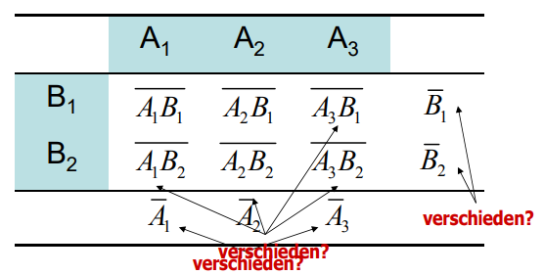
B₁ und B₂ nicht sinnvoll (Unterschied ist nur durch die zwei Mittelwerte); A₁ und A₃ verschieden? Zellmittelwerte A₁B₂ und A₃B₂; auch A₂B₂ und A₃B₁ geht
- Ein solcher Vergleich ist nur dann erlaubt, wenn der zugehörige Faktor signifikant geworden ist
- Zur statistischen Prüfung von Differenzen in der Mittelwertetabelle der ANOVA kann eine ganz ähnliche Logik angewandt werden wie bei der ANOVA
- Sind Mittelwerte unterschiedlich, haben sie eine Streuung
- Diese Streuung entsteht a) aus dem Messfehler und b) einer eventuell vorhandenen systematischen Wirkung der beteiligten Faktorstufen
- Man kann dann wieder eine Prüfgröße definieren gemäß
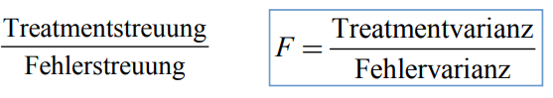
- Zur statistischen Prüfung der Mittelwertsdifferenz lässt sich eine F-verteilte Prüfgröße konstruieren über
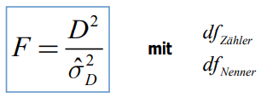
- Aus der F-Verteilung lässt sich nun die Wahrscheinlichkeit p(F) ermitteln, mit der der beobachtete Wert der Prüfgröße auftritt – unter der Annahme, dass es in Wahrheit keinen Unterschied zwischen den Stufenmittelwerten gibt (D=0)
- Ist p(F) zu klein, liegt ein statistisch signifikanter Unterschied zwischen den verglichenen Mittelwerten vor, die Treatmentstufen haben verschieden große Effekte
- Die Fehlervarianz zur Bewertung einer Mittelwertestreuung D² in der ANOVA ist prinzipiell:
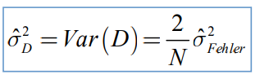 mit N = Anzahl Personen, die in das D eingehen, wobei sich für spezifische Vergleiche andere Werte ergeben
- Es wird also die in der ANOVA bereits berechnete Fehlervarianz zugrunde gelegt und so angepasst, dass sie als Vergleichsgröße für das D² geeignet ist
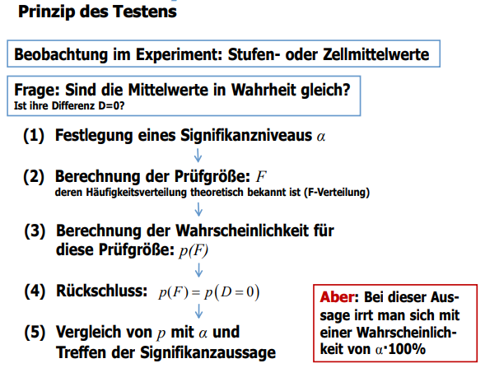
Zu (4): p(F) Wahrscheinlichkeit, ob Mittelwerte gleich sind; wenn p(F) klein, dann ist es sehr unwahrscheinlich, dass sie eigentlich gleich sind

- Kontraste I:
- Oft sollen in einer ANOVA beliebige Zellmittelwerte paarweise miteinander verglichen werden
- Hat a-priori eine Hypothesenbildung stattgefunden, kann auch dies über Kontraste erreicht werden
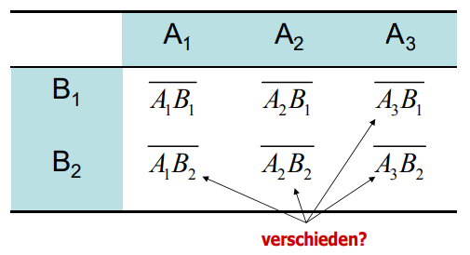
- Für a-priori Vergleiche zweier beliebiger Zellmittelwerte in einer ANOVA mit n Personen je Zelle gilt für den Kontrast
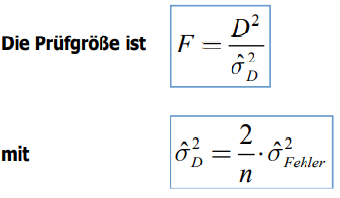
Fehlervarianz aus ANOVA (nicht nochmal quadrieren!) n= Werte in einer Zelle
- Für die Prüfgröße F gilt:
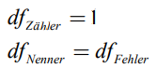 df = Fehler-Freiheitsgrade in der ANOVA

- Kontraste II:
- Oft sollen auch Stufenmittelwerte statt der Zellmittelwerte verglichen werden
- Hier gehen in die Mittelwertsdifferenz D mehr Personen als nur die n Personen einer Zelle ein
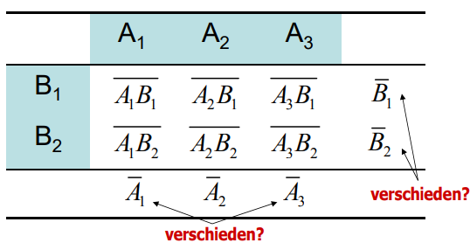
- Für a-priori Vergleiche zweier beliebiger Stufenmittelwerte eines Faktors in einer ANOVA mit n Personen je Zelle gilt für den Kontrast
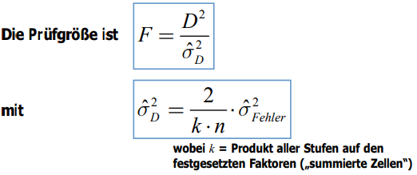
- Für die Prüfgröße F gilt wieder:
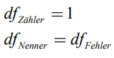

A-Posteriori Tests
- Gerade bei umfangreicheren Versuchsdesigns und unklaren Hypothesen werden während der Auswertung Effekte entdeckt, für die zuvor keine Hypothesen bestanden
- In solchen Fällen ist es trotzdem sinnvoll zu prüfen, ob sich Signifikanzen ergeben, um gezielt Fragestellungen für weitere Untersuchungen zu entwickeln
- Achtung: Eine im Nachhinein aufgestellte Hypothese mit einem a-posteriori Test zu prüfen und zu belegen, hat faktisch keine Aussagekraft (ist jedoch in der empirischen Forschung durchaus verbreitet)

- Scheffé Test I:
- Mit dem Scheffé Test können beliebige Zellen miteinander verglichen werden
- Dieser Test ist ein a-posteriori Test und kommt eher spät (i.e. bei größeren Unterschieden) zu einer Signifikanzaussage
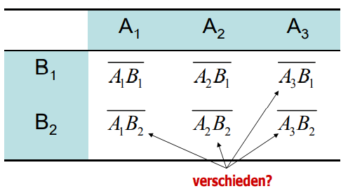
- Für a-posteriori Vergleiche zweier beliebiger Zellmittelwerte einer ANOVA mit m Zellen und n Personen je Zelle gilt nach Scheffé
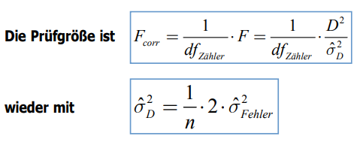
- Für die Prüfgröße F_{corr} gilt:
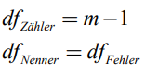

- Scheffé Test II:
- Oft sollen in einer ANOVA a-posteriori auch Mittelwerte von Treatmentstufen ohne Beachtung des anderen Faktors geprüft werden
- Es gehen hier wieder mehr als nur die n Personen einer Zelle in die Prüfgröße nach Scheffé ein
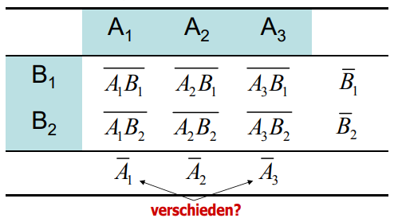
- Für a-posteriori Vergleiche zweier beliebiger Stufenmittelwerte eines Faktors mit p Stufen und n Personen je Zelle gilt nach Scheffé
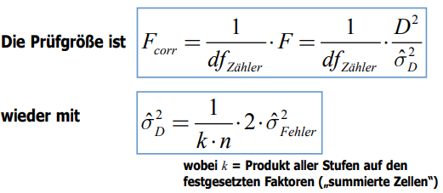 hier k = 2 (B₁ und B₂)
- Die Prüfgröße F_{corr} hat
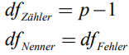
- Weitere A-Posteriori Tests:
- Der Scheffé Test ist der konservativste unter den üblichen a-posteriori Tests, d.h. er kommt erst bei größeren Mittelwertsunterschiede zu einer signifikanten Entscheidung
- Er ist robust gegenüber Verletzungen der Voraussetzungen der ANOVA (z.B zu kleine Stichproben)
- Andere, progressivere Tests sind der Least Significant Difference Test (LSD) nach Fisher, der Honest Significant Difference Test (HSD) nach Tukey, der Duncan-Test oder der Newman-Keuls Test

4. Die Varianzanalyse für Messwiederholungsdaten
Einfaktorielle rmANOVA
- Bisher nur Varianzanalyse für unabhängige Daten (Person kommt nur einmal in ANOVA vor, nicht mehrmals)
- Jetzt Varianzanalyse für abhängige Daten (repeated measures) am Beispiel der Einfaktoriellen rmANOVA (repeated measures)
- Erweiterung auf Zwei- oder Mehrfaktorielle rmANOVA ist ohne weiteres möglich
- Ziel: Analyse des Einflusses einer unabhängigen Variablen (UVn) auf eine abhängige Variable (AV) (bei Mehrfaktoriellen rmANOVA mehr unabhängige Variablen dazu)
- Die AV muss dabei stetig sein (mind. intervallskaliert) die UVn sind i.d.R nominal- oder ordinalskaliert
- Anders als bei der einfaktoriellen ANOVA werden in der rmANOVA dieselben Merkmalsträger in allen Treatmentstufen beobachtet („Messwiederholung“)
- Vorteil: Die Fehlervarianz wird i.d.R. kleiner (also F eher größer und somit signifikant), da sich die zufällige Unterschiedlichkeit zwischen den Versuchspersonen auf alle Stufenmittelwerte gleichartig ist → schärfere Testung
- Es braucht auch nicht auf Varianzhomogenität zwischen den Versuchspersonen geachtet zu werden
- Nachteil: Die rmANOVA ist durch anspruchsvollere Voraussetzungen gekennzeichnet als die ANOVA
- Zudem wirkt sich der Ausfall eines Merkmalsträgers (Drop-Out) auf alle Stufen aus (Problem Längsschnitt)
- Wenn anwendbar, ist die rmANOVA trotzdem zumeist das wünschenswertere Design

- Annahmen:
- Die Beobachtungen müssen abhängig sein
- Die Fehler innerhalb einer Person sollen normalverteilt sein mit einem Erwartungswert von 0 (z.B. Messgerät bei einer Person verstellt)
- Die Varianzen der Differenzen zwischen den Treatmentstufen müssen gleich sein → Sphärizitätsannahme
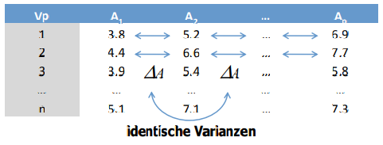
- Die Sphärizitätsannahme ist eine wichtige Voraussetzung
- Verletzungen führen zu progressiveren Entscheidungen bei der der F-Prüfgröße, d.h. es stellen sich schneller Signifikanzen ein (unerwünscht)
- Die Sphärizitätsannahme wird mit dem Mauchly Test auf Sphärizität geprüft (wenn er signifikant wird, ist die Sphärizität nicht gegeben)
- Ist die Sphärizität verletzt, so ist eine Korrektur der Freiheitsgrade vorzunehmen (aber: Malte empfiehlt, die Freiheitsgradkorrektur immer durchzuführen).
- Korrekturmethoden sind die Greenhouse-Geisser Korrektur sowie die Huynh-Feldt Korrektur

- QS-Zerlegung:
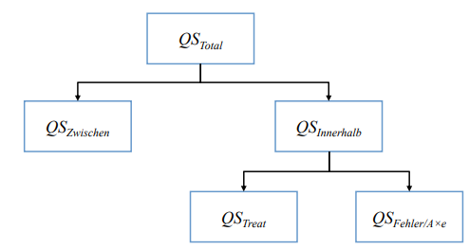
QS_{Zwischen} = Streuung zwischen Personen (uninteressant) Interaktion
QS_{Innerhalb} = Streuung innerhalb von Personen Person/Faktorstufe
QS_{Treat} = Wirkung der Faktorstufen (interessant)
QS_{Fehler} = Streuung innerhalb einer Person (Prüfstreuung)
- Der einfaktoriellen rmANOVA liegt ein einfaches lineares Modell zugrunde:
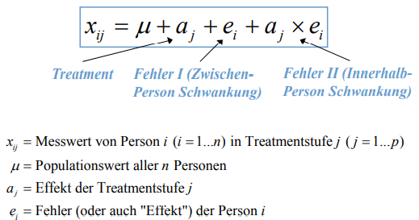
- Daraus lässt sich nun die Quadratsummenzerlegung in der Varianzanalyse ableiten:
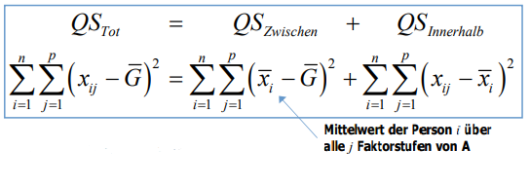
- Die QS_{Innerhalb} zerfällt in:
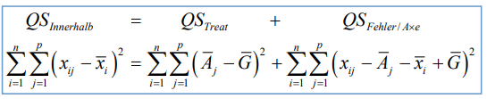
- Prüfgröße & Ergebnistabelle:
- Aus den Quadratsummen lassen sich wieder spezielle Varianzen bestimmen, die Populationsvarianzen
- Dazu werden wieder die Freiheitsgrade (df, degrees of freedom) benötigt
- In der rmANOVA gilt:
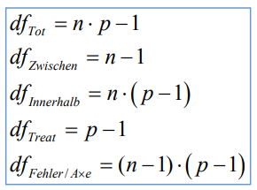
- Damit werden die Populationsvarianzen berechnet als
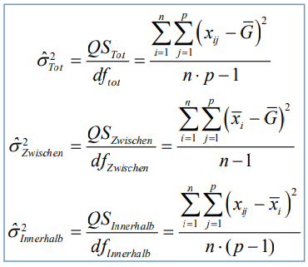
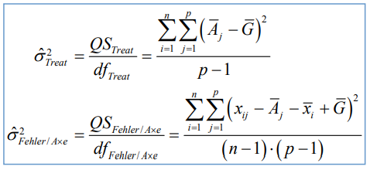
- Hat das Treatment keinen Effekt, so sind Unterschiede zwischen Mittelwerten der Treatmentstufen rein zufällig
- Die Streuung der Stufenmittelwerte kann dann nur aus der Residualstreuung (Fehler) entstehen. Es muss gelten:
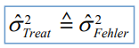
- Daraus konstruiert man die Prüfgröße
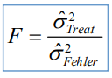Fehlervarianz innerhalb einer Person, nicht zwischen Personen!
- Sie ist F-verteilt mit df_{Treat}= p–1 Zählerfreiheitsgraden und df_{Fehler}= (n-1) · (p-1) Nennerfreiheitsgraden
- Aus der F-Verteilung kann die Wahrscheinlichkeit p(F) für das Auftreten dieser Prüfgröße ermittelt werden
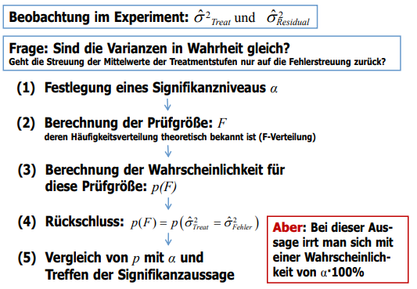
- Man erstellt folgende Ergebnistabelle
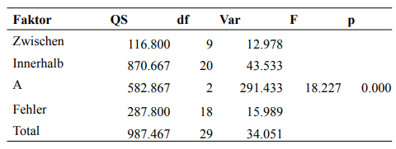
- Zwischen + Innerhalb = Total; A + Fehler = Innerhalb
- Dabei wird die zweite Zeile (QS_{Innerhalb}) manchmal auch weggelassen, v.a. von Statistikprogrammen
- Die Fehlervarianz wird auch als Residualvarianz bezeichnet, um den „Innerhalb“-Fehler in der rmANOVA vom „Zwischen“-Fehler in der ANOVA abzugrenzen
- Zusätzlich ist zu empfehlen, die Varianzaufklärung η² (eta²) für das Model zu bestimmen
- Die Varianzaufklärung für QS_{Zwischen} und QS_{Innerhalb} verläuft analog zur ANOVA für unabhängige Daten
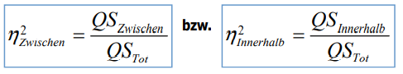
- Für den Messwiederholungsfaktor wird jedoch die QS_{Innerhalb} als Referenz gewählt
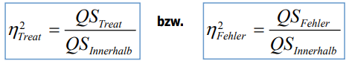

Mittelwertevergleiche
- Wo liegt die Wirkung des Faktors, der einen Effekt hat?
- Prinzip: Die Mittelwertevergleiche in der rmANOVA folgen demselben Prinzip wie in der unabhängigen ANOVA
- Frage: Wann ist ein Mittelwertsunterschied zwischen Messzeitpunkten verschieden genug von Null, damit das berechnete D als statistisch signifikant bewertet wird?
- Berechnung: Es gelten praktisch dieselben Berechnungsformeln wie in der einfaktoriellen ANOVA; aber als Fehlervarianz wird die Residualvarianz genommen
- Wie auch dort existieren zwei verschiedene Testvarianten (gleiche Berechtigung):
- A-Priori Tests zur Prüfung von Hypothesen, die vor der Untersuchung formuliert wurden
- A-Posteriori Tests (Post-hoc Tests) zur Prüfung von Hypothesen, die nach Ansehen der Daten gebildet wurden

5. Weitere Typen von Varianzanalysen
Spezialfall: Einfaktorielle ANOVA
- Die ANOVA kann problemlos auch mit einer anderen Faktorenzahl als 2 berechnet werden
- Wird nur ein Faktor betrachtet, spricht man von einer einfaktoriellen ANOVA
- Es gibt bei der einfaktoriellen ANOVA nur einen Haupteffekt und keine Interaktion
- Die Ergebnistabelle ist dann stark vereinfacht
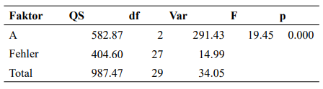
- Fehlerquadratsumme ist höher, weil der Effekt des Faktors B trotzdem noch vorhanden ist (Fehler = B + AxB + Fehler); genauso bei Varianzaufklärung

Allgemeiner Fall: Mehrfaktorielle ANOVA
- Die ANOVA kann problemlos auch mit einer anderen Faktorenzahl als 2 berechnet werden
- Die ANOVA Ergebnistabelle z. B. bei 3 Faktoren lautet
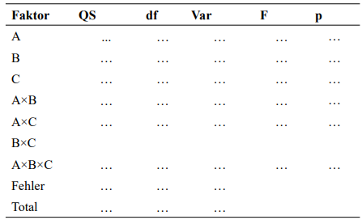A: Alkoholmenge; B: Geschlecht;
C: Jährlich gefahrene Kilometer
Weitere wichtige Typen von Varianzanalysen
- Es können in abhängigen und unabhängigen ANOVA Designs beliebig viele Faktoren mit beliebig vielen Stufen miteinander kombiniert werden
- Auch die Kombination von abhängigen und unabhängigen Faktoren ist möglich (mixed ANOVA)
- Beispiel: Therapiestudie mit einem Messwiederholungsfaktor, einem Geschlechtsfaktor und einem Faktor „Therapieart“
- Messwiederholungsdesigns mit Gruppenfaktoren

- Die Anzahl von Zellen in der ANOVA wird bei multiplen Faktoren mit vielen Stufen sehr schnell sehr groß (kombinatorische Explosion)
- Wenn der Experimentator nur an den Haupteffekten interessiert ist, kann der Versuchsplan drastisch reduziert werden, indem nur bestimmte Kombinationen von Stufen der Faktoren realisiert werden
- Interaktionen werden nicht mehr dargestellt
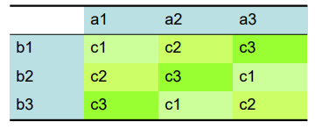
- Lateinische Quadrate

- In einigen Untersuchungsdesigns wird ein zweiter Faktor nur für bestimmte Stufen eines anderen Faktors realisiert
- Beispiel: Therapiestudie mit Placebogruppe, Medikamentengruppe und VT-Gruppe. Die Medikamentengruppe zerfällt in drei Untergruppen (kleine, mittlere, starke Dosis)
- Hierarchische ANOVA Designs

- Bei vielen Fragestellungen ist es sinnvoll, verschiedene Treatments an denselben Merkmalsträgern zu testen.
- Beispiel: Strahlungsstärken in der Krebstherapie, Reizstärken bei Tests auf Schmerzempfindlichkeit, Effektivität verschiedener Düngemittel
- Problem: Die einer Treatmentstufe ausgesetzte Stelle ist „kontaminiert“ und für weitere Stufen unbrauchbar
- Lösung: Man teilt den Merkmalsträger auf in verschiedene, als eigenschaftsgleich definierte Stücke („Plots“) und appliziert hier die verschiedenen Stufen des Treatments
- Split Plot Designs

